НАЦІОНАЛЬНИЙ ТЕХНІЧНИЙ УНІВЕРСИТЕТ УКРАЇНИ
«КИЇВСЬКИЙ ПОЛІТЕХНІЧНИЙ ІНСТИТУТ
імені ІГОРЯ СІКОРСЬКОГО»
Навчально-науковий інститут прикладного системного аналізу
Кафедра системного проектування

До захисту допущено:
Завідувач кафедри
________ Вадим МУХІН
«___»_____________2022 р.

Дипломна робота
на здобуття ступеня бакалавра
за освітньо-професійною програмою
“Інтелектуальні сервіс-орієнтовані розподілені обчислювання”
зі спеціальності 122 "Комп'ютерні науки"
на тему: «Дослідження можливостей JS та фреймворків на прикладі розробки системи видачі рецептів для пацієнтів»
Виконав (-ла):
студент (-ка) IV курсу, групи ДА-91
Садовська Ірина Ігорівна __________
Керівник:
Доцент, кандидат технічних наук
Харченко Костянтин Васильович __________
Консультант з економічного розділу:
Доцент, кандидат економічних наук
Рощина Надія Василівна __________
Рецензент:
Зав. кафедри ММСА, доцент, к. т. н,
Тимощук Оксана Леонідівна __________

Засвідчую, що у цій дипломній роботі немає запозичень з праць інших авторів без відповідних посилань.
Студент (-ка) _____________

Київ – 2023
Національний технічний університет України
«Київський політехнічний інститут імені Ігоря Сікорського»
Навчально-науковий інститут прикладного системного аналізу
Кафедра системного проектування
Рівень вищої освіти – перший (бакалаврський)
Спеціальність – 122 "Комп'ютерні науки"
Освітньо-професійна програма – "Інтелектуальні сервіс-орієнтовані розподілені обчислювання"

ЗАТВЕРДЖУЮ
Завідувач кафедри
_______ Вадим МУХІН
«___»_____________2022 р.

ЗАВДАННЯ
на дипломну роботу студенту
Садовській Ірині Ігорівній
1. Тема роботи «Дослідження можливостей JS та фреймворків на прикладі розробки системи видачі рецептів для пацієнтів», керівник роботи Харченко Костянтин Васильович, доцент, кандидат технічних наук, затверджені наказом по університету від «30» травня 2023 р. № 2065-c
2. Термін подання студентом роботи – 10 червня 2022 р.
3. Вихідні дані до роботи:
JavaScript ES6, React 18.2.0, Redux 4.2.0, Express 4.16.1, NodeJs 16.15.1, AWS EC2, AWS S3
4. Зміст роботи:
- Проведення огляду літератури за темою бакалаврської роботи. Підбір літератури та публікацій до основних JavaScript фреймворків.
- Розгляд архітектури різноманітних JavaScript фреймворків та їх порівнння.
- Дослідження можливостей JavaScript фреймворків для побудови сучасного REST API.
- Дослідження можливостей JS фреймворків для тестування написаного коду. Розгляд принципів побудови модульних тестів з використанням цих фреймворків.
- Створення універсального проміжного програмного забезпечення для обробки завдань.
- Розробка системи для видачі рецептівв пацієнтам.
5. Перелік ілюстративного матеріалу (із зазначенням плакатів, презентацій тощо):
- Презентація до роботи
6. Консультанти розділів роботи
Розділ | Прізвище, ініціали та посада  консультанта | Підпис, дата
Розділ | Прізвище, ініціали та посада  консультанта | завдання  видав | завдання  прийняв
Економічний | доцент, к.е.н., Рощина Н.В.
7. Дата видачі завдання: 01.02.2023
Календарний план
№ з/п | Назва етапів виконання  дипломної роботи | Термін виконання  етапів роботи | Примітка
1. | Отримання завдання | 01.02.2023
2. | Проведення огляду літератури за темою бакалаврської роботи. Підбір літератури та публікацій до основних JavaScript фреймворків | 21.04.2023
3. | Розгляд архітектури різноманітних JavaScript фреймворків та їх порівнння | 28.04.2023
4. | Дослідження можливостей JavaScript фреймворків для побудови сучасного REST API | 05.05.2023
5. | Дослідження можливостей JS фреймворків для тестування написаного коду. Розгляд принципів побудови модульних тестів з використанням цих фреймворків. | 12.05.2023
6. | Створення універсального проміжного програмного забезпечення для обробки завдань | 19.05.2023
6. | Розробка системи для видачі рецептівв пацієнтам | 26.05.2023
7. | Оформлення пояснювальної записки дипломної роботи | 31.05.2023
8. | Оформлення допуску до захисту і подання роботи | 11.06.2023

Студент Ірина САДОВСЬКА

Керівник Костянтин ХАРЧЕНКО

АНОТАЦІЯ
бакалаврської дипломної роботи Садовської Ірини Ігорівни
на тему «Дослідження можливостей JS та фреймворків на прикладі розробки системи видачі рецептів для пацієнтів»
Метою дипломної роботи є дослідження можливостей мови програмування JavaScript та її фреймворків для створення різних частин веб-застосунків; аналіз їх особливостей та архітектурних підходів; порівняння фреймворків у відповідності до сфери застосування; формування рекомендацій для застосування тих чи інших технологій та застосування цих технологій при розробці системи-прикладу для видачі рецептів пацієнтам.
Актуальність даної роботи полягає в порівняльному аналізі архітектурних підходів та ефективності наведених фреймворків у відповідності до сфер їх застосування, а також в новизні систем-прикладів, що були розроблені з метою демонстрації зібраних знань та сформованих рекомендацій.
В ході роботи було проаналізовано основні джерела інформації про найпопулярніші JavaScript фреймворки, на основі яких було досліджено їх особливості та архітектурні підходи до побудови відповідних частин веб-додатків. Базуючись на отриманих знаннях, було виконано порівняння фреймворків за критеріями, які відповідають сфері їх застосування. Після порівняння було сформовано рекомендації щодо використання кожного розглянутого фреймворку.
В результаті роботи було спроектовано систему для видачі рецептів пацієнтам, для якої було здійснено підбір технологій відповідно до сформованих рекомендацій та вимог до необхідного функціоналу системи. На одному з етапів роботи було розроблено проміжне програмне забезпечення, яке враховує всі особливості обробки більшості типових завдань та надає можливість їх опрацювання. Система для видачі рецептів пацієнтам вирішує проблему використання паперових рецептів та надає зручний механізм як для лікарів, так і для пацієнтів. Ця розробка є корисною для клінік, які хочуть полегшити цей процес для своїх пацієнтів. Також розроблений функціонал може бути розширений в залежності від потреб клініки, яка його застосовує.
Загальний обсяг роботи 91 с., 32 рис., 7 таблиць, 5 додатків, 43 джерела.
Ключові слова: фреймворк, бібліотека, front-end, back-end, мобільні додатки, мікросервісна архітектура, кросплатформність

ABSTRACT
Bachelor thesis of Iryna Ihorivna Sadovska
on the topic "Research of JavaScript language possibilities and its frameworks on the example of developing a prescription system for patients"
The aim of the thesis is to study the possibilities of the JavaScript programming language and its frameworks for creating various parts of web applications; analysis of their features and architectural approaches; comparison of frameworks in accordance with the scope of application; formation of recommendations for the use of certain technologies and the use of these technologies in the development of an example system for issuing prescriptions to patients.
The relevance of this work in the comparative analysis of architectural approaches and the effectiveness of the given frameworks in accordance with their areas of application, as well as in the novelty of example systems that were developed to demonstrate the collected knowledge and formed recommendations.
In the course of the work, the main sources of information about the most popular JavaScript frameworks were analyzed, based on which their features and architectural approaches to building the relevant parts of web applications were investigated. Based on the acquired knowledge, a comparison of frameworks was performed according to criteria that correspond to the field of their application. After the comparison, recommendations for the use of each considered framework were formed.
As a result of the work, a system for issuing prescriptions to patients was designed, for which the selection of technologies was carried out in accordance with the established recommendations and requirements for the necessary functionality of the system. At one of the stages of the work, middleware was developed, which takes into account all the features of processing most typical tasks and provides the opportunity to process them. The system for issuing prescriptions to patients solves the problem of using paper prescriptions and provides a convenient mechanism for both doctors and patients. This development is useful for clinics that want to make this process easier for their patients. Also, the developed functionality can be expanded depending on the needs of the clinic that uses it.
The total volume of the work is 91 pages, 32 figures, 7 tables, 5 appendices, 43 sources.
Keywords: framework, library, front-end, back-end, mobile applications, microservice architecture, cross-platform
ЗМІСТ
Вступ 12
1. JAVASCRIPT, ЯК СУЧАСНА СКРИПТОВА МОВА ПРОГРАМУВАННЯ 14
1.1. Історія становлення JavaScript 14
1.2. Переваги та недоліки мови програмування JavaScript 14
1.3. Статистичні дані використання JavaScript 15
1.4. Висновок 16
2. ДОСЛІДЖЕННЯ ПРИНЦИПІВ ПОБУДОВИ РІЗНИХ ЧАСТИН ПРОГРАМНОГО ЗАБЕЗПЕЧЕННЯ З ВИКОРИСТАННЯМ ДОСЛІДЖУВАНИХ JS ФРЕЙМВОРКІВ 18
2.1. Фреймворки для розробки front-end частини веб-додатків 18
2.1.1. Базовий підхід в розробці front-end частини додатку з використанням HTML, CSS та JS 18
2.1.2. Сучасні підходи та фреймворки для розробки front-end частини веб-застосунків 19
2.2. Фреймворки для розробки back-end частини веб-додатків 26
2.2.1. NodeJS як основа для розробки серверної частини додатків з використанням JavaScript. 26
2.2.2. Фреймворки для написання серверної частини додатку з використанням JavaScript 31
2.3. Розробка мобільних додатків з використанням JavaScript 35
2.3.1. Cordova (Phone Gap) 35
2.3.2. Ionic 37
2.3.3. React Native 38
2.3.4. Native Script 39
2.3.5. Порівняння фреймворків 40
2.4.1. Можливості для побудови REST API в Express.js 43
2.4.2. Можливості для побудови REST API в Nest.js 45
2.4.3. Можливості для побудови REST API в Meteor.js 47
2.5. Можливості для тестування в JavaScript 48
2.5.1. Загальні відомості про можливості тестування додатків з використанням JS-фреймворків. 48
2.5.2. Принципи побудови модульних тестів на базі найпопулярніших JS-фреймворків для тестування. 49
2.6. Висновок 54
3. РОЗРОБКА СИСТЕМИ ДЛЯ ВИДАЧІ РЕЦЕПТІВ ПАЦІЄНТАМ 56
3.1. Вимоги до програмного забезпечення 56
3.2. Аналіз існуючих систем 57
3.3. Розробка проміжного програмного забезпечення для роботи з системою призначення та позначення виконання завдань, рецептів тощо 58
3.3.1. Загальні особливості розробленого проміжного програмного забезпечення 58
3.3.2. Архітектура розробленого проміжного програмного забезпечення 59
3.4. Застосування проміжного програмного забезпечення у системі для видачі рецептів пацієнтам 62
3.5. Переваги та недоліки використання проміжного програмного забезпечення 63
3.6. Опис клієнтської сторони додатку 63
3.7. Висновок 67
4. ФУНКЦІОНАЛЬНО-ВАРТІСНИЙ АНАЛІЗ ПРОГРАМНОГО ПРОДУКТУ 68
4.1. Постановка задачі проектування 68
4.2. Обгрунтування функцій програмного продукту 69
4.3. Обґрунтування системи параметрів програмного продукту 73
4.4. Аналіз експертного оцінювання параметрів 76
4.5. Аналіз рівня якості варіантів реалізації функцій 79
4.6. Економічний аналіз варіантів розробки програмного продукту 81
4.7 Вибір кращого варіанту ПП техніко-економічного рівня 84
4.8. Висновок 84
ВИСНОВОК 86
СПИСОК ВИКОРИСТАНИХ ДЖЕРЕЛ 88
ДОДАТОК А 92
ДОДАТОК Б 96
ДОДАТОК В 99
ДОДАТОК Г 103
ДОДАТОК Д 105

ВСТУП
В сучасному світі веб-застосунки набирають все більшу і більшу популярність. Ледь не кожен малий чи великий бізнес має хоча б невелику веб-сторінку, на якій публікує свої товари та послуги. Для розробки хоча б однієї частини більшості цих додатків застосовується мова програмування JavaScript.
Саме JavaScript - найпопулярніша мова програмування протягом щонайменше п’яти останніх років. Вона застосовується для створення усіх частин веб-застосунків та має для цього велику кількість різноманітних фреймворків. Розробнику-початківцю доволі важко зрозуміти ключові відмінності між ними особливо в їх архітектурних підходах та сферах застосування.
В рамках даної роботи буде проведено дослідження найпопулярніших фреймворків для розробки веб-додатків на мові програмування JavaScript. Для кожного із них буде наведено коротку характеристику їх особливостей та історію виникнення; буде проаналізовано їх відмінності, наведено сфери застосування та приклади відомих проектів, де вони використовуються.
На основі проведеного дослідження буде сформовано порівняння наведених фреймворків та сформовано рекомендації щодо їх використання залежно від поставлених задач.
Задля демонстрації ефективності комбінацій деяких з фреймворків, що використовуються для розробки різних частин веб-застосунків, буде спроектовано систему для видачі лікарських рецептів пацієнтам. Таку систему було обрано через незруність використання паперових лікарських рецептів, їх частого затирання та повної втрати, а також постійного забування про виконання того чи іншого назначення.
Перед розробкою обраної системи, буде проаналізовано її особливості та на їх основі буде підібрано відповідні інструменти для розробки продукту. Обрані фреймворки буде застосовано для написання відповідних їм частин програми. Також, як приклад застосування обраного фреймворку для написання серверної частини додатку, буде спроектовано проміжне програмне забезпечення, для обробки задач, оскільки на їх основі побудовані рецепти. Розроблене проміжне програмне забезпечення в подальшому можна буде використовувати для проектування інших систем з подібними механізмами обробки основних сутностей.

JAVASCRIPT, ЯК СУЧАСНА СКРИПТОВА МОВА ПРОГРАМУВАННЯ

1.1. Історія становлення JavaScript
JavaScript - сучасна, динамічна, скриптова мова програмування. Вона задумувалася для додання функціональності веб-сайтам. В компанії Netscapes, що займається розробкою веб-браузерів, виникла потреба у 1995 році створити мову програмування, яка буде вбудованою в браузер. І програміст на ім’я Брендан Ейх разом з командою розробників, зумів втілити це завдання в реальність. Говорять, тривалість розробки зайняла всього десять днів.
Прототипом JavaScript стала, розроблена в 1992 році компанією Nombas мова під назвою CMM. Синтаксис розробленої мови програмування базується на мові програмування Java, проте ці мови не є пов’язаними. Також певні свої особливості, такі як прототипування, вона запозичила від мов Self та Scheme.
Стосовно історії формування назви JavaScript, то вона досить багата. Спочатку, мову програмування назвали Mocha. Після цього - LiveScript. І лише потім виникла назва JavaScript. Мову програмування назвали саме так, оскільки у час коли представляли JavaScript, Java була надзвичайно популярною. Цей “маркетинговий хід” допоміг JavaScript отримати більш широке визнання. Після демонстрації мови програмування, компанія Netscapes подала створену мову на стандартизацію до ECMA для того, щоб запевнити людей в підтримці мови. Після стандартизації JavaScript офіційно було названо ECMAScript [1, 2, 4].

1.2. Переваги та недоліки мови програмування JavaScript
Як і кожна мова програмування, JavaScript має свої переваги та недоліки. До переваг даної мови належать наступні:
- простота;
- інтерпретована мова програмування. Це означає, що етап компіляції в JavaScript - відсутній. Програмний код при запуску програми одразу інтерпретується на стороні клієнта, що не має прив’язки до сервера;
- динамічність даної мови програмування дає змогу визначати тип даних у момент присвоєння змінній значення;
- гнучкість;
- швидкість запуску та реагування;
- сумісність з іншими мовами;
- багато версій та їх оновлення відповідно до потреб.
Недоліки:
- нижча швидкість обробки даних у порівнянні з компільованими мовами;
- безпека системи може бути під загрозою через доступність вихідного коду при перегляді сайту в браузері;
- браузери інтерпретують JS по-різному [3].

1.3. Статистичні дані використання JavaScript
JS є найпопулярнішою мовою програмування за даними сайту DOU. Станом на 2023 рік 19% розробників пишуть свої проекти саме на цій мові програмування. Подібна динаміка спостерігається протягом щонайменше п’яти років.
Розглянемо детальніше статистичні дані станом на 2023 рік:
- Використання мов програмування для роботи:
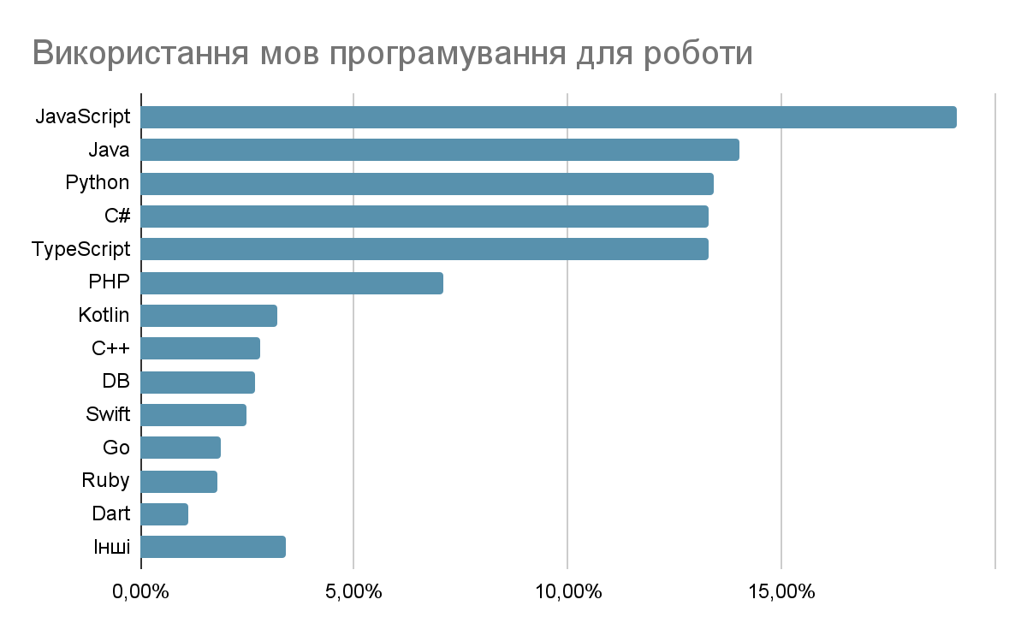
Рисунок 1.1 - Статистика використання мов програмування для роботи
Щодо сфер використання JavaScript, статистика наступна:
- для написання back-end, вона посідає 7 місце. Нею пишуть серверну частину програмних продуктів 4,8% розробників, що на 1,5% більше у порівнянні з даними минулого року.
- для написання front-end, JavaScript є абсолютним лідером. Його використовують 56,9% користувачів. У порівнянні з минулорічними даними, кількість розробників, які ним користуються зменшилася на 7,7%. Це зумовлено тим, що набуває популярність TypeScript завдяки своїй можливості строго типізувати дані.
- серед full-stack розробників, 23,2% обирають для роботи JS. А це на 2,7% більше, ніж на початку 2022 року.
- для розробки мобільних додатків, JS посідає 7-ме місце. Його застосовують для цього 3,2% користувачів.
Завдяки своїй поширеності та універсальності, JS залишається популярним. У наступному році - 10,8% користувачів збираються вивчати саме цю мову програмування [5].

1.4. Висновок
В цьому розділі було розглянуто особливості мови програмування JavaScript, фреймворки якої розглядатимуться в даній дипломній роботі. Наведені історичні передумови створення мови програмування та особливості її формування дали змогу краще розуміти її специфіку і спорідненість з іншими засобами створення програмного забезпечення. За рахунок наведення позитивних та негативних рис JavaScript було сформовано розуміння того, де краще застосовувати цю мову програмування та, на етапі визначення архітектурних особливостей продукту, - чи загалом цей інструмент розробки програмного забезпечення поєднується з вимогами до розроблюваного програмного продукту.
Аналіз поширеності та поточної актуальності застосування JavaScript дав змогу краще зрозуміти де ця мова застосовується та побачити, що вона є найпопулярнішою мовою програмування останніх років і залишатиметься такою за рахунок існуючої цікавості до неї.

ДОСЛІДЖЕННЯ ПРИНЦИПІВ ПОБУДОВИ РІЗНИХ ЧАСТИН ПРОГРАМНОГО ЗАБЕЗПЕЧЕННЯ З ВИКОРИСТАННЯМ ДОСЛІДЖУВАНИХ JS ФРЕЙМВОРКІВ

2.1. Фреймворки для розробки front-end частини веб-додатків

2.1.1. Базовий підхід в розробці front-end частини додатку з використанням HTML, CSS та JS
В основі усіх front-end фреймворків лежить стек технологій HTML, CSS та JS, з застосування якого і починалася розробка веб-сайтів. Тут кожен елемент має своє призначення та доповнює один одного:
- HTML – відповідає за створення базової розмітки сторінки;
- CSS – за надання компонентам розмітки такого вигляду, який буде запланований дизайнером проекту;
- JS – за розширення функціональності компонентів.
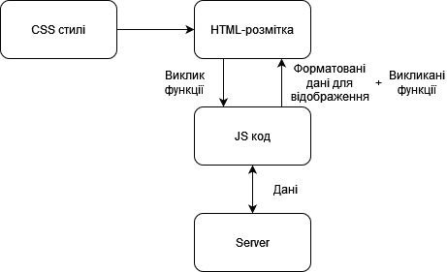
Рисунок 2.1 - Базова архітектура клієнтської частини веб-додатка
На рисунку 2.1 зображено основний принцип роботи веб-додатків, який стоїть в основі побудови сучасних фреймворків. Суть класичного підходу до створення веб-сторінок полягає у тому, щоб для кожної сторінки сайту створити окремий HTML-файл та зв’язати ці файли між собою. Таким чином можна отримати найпростіший веб-сайт, який матиме лише функціональність та стилі відповідно до використаних тегів. Для того, щоб кожен елемент сторінки мав необхідну позицію, дизайн та базові анімації, у відповідності до вимог дизайн-проекту системи, використовується CSS (Cascading Style Sheets). В його файлах стилі присвоюються відповідним тегам, класам чи id, що вказані у HTML файлах. В свою чергу, JavaScript застосовується для розширення функціональності сайтів, не обмежуючись лише логікою, яку забезпечують теги HTML. Це дає змогу робити додатки більш цікавими та різноманітними за рахунок обміну даними з серверною частиною сайту та додавання ширших можливостей для взаємодії з HTML-компонентами сторінки.
Саме на основі цього архітектурного підходу було побудовано усі наведені нижче фреймворки, які в свою чергу спрощують написання коду за рахунок використання вбудованого функціоналу та за рахунок подолання недоліків такого підходу, як:
- коду щоразу стає все більше. І оскільки основний код зберігається у HTML-документі, підтримувати код та читати його з кожним разом стає все складніше;
- при зміні стану одного компонента треба повністю ререндерити всю сторінку;
- швидкість роботи таких веб-додатків доволі низька.

2.1.2. Сучасні підходи та фреймворки для розробки front-end частини веб-застосунків
До загальноприйнятих шляхів подолання вищенаведених недоліків, належать:
- Розробка SPA (single-page applications), суть яких полягає в тому, що для зміни контенту на сторінці, змінюються лише певні її компоненти відповідно до результату комунікації з веб-сервером; замість того, щоб перезавантажувати кілька цілком різних сторінок. Цей підхід допомагає збільшити швидкість роботи веб-додатка за рахунок зменшення часу на перезавантаження сторінок. А також, він дає змогу при зміні стану компонента перезавантажувати лише змінений компонент, що теж доволі сильно збільшує продуктивність роботи програми.
- Розбиття на компоненти - частини сторінки, робота яких залежить від введених даних, та які можна перевикористати. Це зменшує кількість дублювання коду та дає змогу зменшити кількість повних перезавантажень веб-сторінки. Варто зазначити, що завдяки роботі з компонентами, код стає більш читабельним та його набагато легше підтримувати.
- Відкритість та безкоштовність фреймворків. Це дає змогу розробникам всього світу розробляти та вдосконалювати фреймворки/бібліотеки.

2.1.2.1. Angular
Angular - повноцінний MVC фреймворк для створення SPA, який базується на TypeScript. Його було розроблено компанією Google у 2010 році.
Додатки на Angular пишуться за допомогою створення HTML-шаблонів з спеціальною «Ангуляризованою» розміткою, пишучи класи компонентів для керування цими шаблонами. А логіка додатків зберігається в сервісах, які об’єднуються з компонентами в модулі. При завантаженні написаної програми, запускається так званий «головний» модуль, через який і відбувається вся взаємодія з додатком.
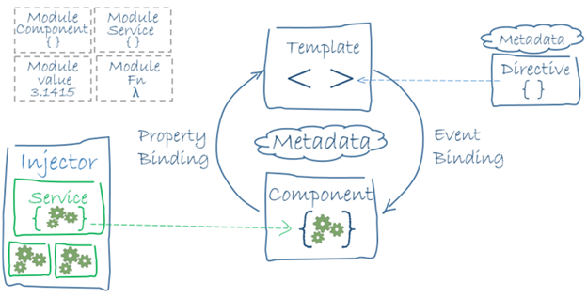
Розглянемо архітектуру даного фреймворку, яка зображена на рисунку 2.2.
Рисунок 2.2 -Архітектура Angular [6]
В архітектурі Angular можна виділити наступні складові:
- Модулі.
У будь-якому додатку, написаному на Angular є хоча б один модуль (root module) через який запускається програма. Проте переважно цих модулів багато і окрім головного є ще модулі з додатковим функціоналом. Усі вони є класами з декоратором @NgModule. Модулі також можна об’єднувати в групи – бібліотеки.
- Компоненти.
Це класи, які містять дані додатку і логіку, які поєднані з HTML-шаблонами і разом відповідають за відображення і взаємодію з певним елементом сторінки.
- Шаблон.
Поєднує HTML-розмітку зі спеціальною розміткою Angular. Цей підхід дає змогу змінювати стан елементів до того, як вони відобразяться на сторінці.
- Директиви.
Файли, які відповідають за логіку програми і дозволяють динамічно взаємодіяти з компонентами програми. Перед рендерингом компонента, Angular трансформує DOM у відповідності з тим, що прописано у директивах.
- Зв’язування даних (binding).
Відповідає за зв’язування даних додатку з DOM. Розподіляється на:
- Event binding – дає змогу реагувати на дії користувача за рахунок зміни даних додатку
- Property binding – дозволяє інтерполювати дані, отримані з HTML-сторінки. Angular підтримує двостороннє зв’язування даних, тобто зміни в DOM, такі як вибір користувача, також відображаються у даних програми.
- Метадані.
Дані, які вказують Angular як опрацьовувати той чи інший клас. В тому числі про те, де взяти блоки, що пов’язані з цим класом.
- Сервіси
Дані або логіка, не пов’язані з візуальною складовою. Це спеціальні класи, які відповідають за щось вузькоспеіалізоване та конкретне. Вони можуть бути доступними з усіх куточків додатку та використовуватися за необхідності.
- Залежності (Dependency Injection)
Впровадження залежностей дає змогу з’єднати компоненти та сервіси і таким чином надати навіть новоствореним компонентам весь необхідний функціонал [6].
Також варто зазначити, що при застосуванні фреймворку з TypeScript який компілюється в код JavaScript, додається можливість використання об’єктно-орієнтованої парадигми програмування та застосування статичної типізації даних.
Даний фреймворк переважно застосовується для великих та довгих проектів сумісно з TypeScript і є доволі складним для вивчення.

2.1.2.2. React
React - відкрита бібліотека для створення інтерфейсів користувача, розроблена компанією Facebook у 2013 році. Оскільки React не є повноцінним фреймворком, а лише бібліотекою, для побудови повноцінного додатку з ним необхідно застосування інших бібліотек, наприклад:
- Redux/VueX/MobX – для відслідковування стану додатку;
- MUI/Bootstrap – для використанняя готових компонентів в коді React;
- Router – для навігації в SPA;
- I18next – для створення перекладів сторінки та інші додаткові бібліотеки.
Проте, найголовнішим, чого немає в самому React, оскільки це лише UI бібліотека, все ж є відслідковування стану додатку. У більшості випадків з цією метою використовується бібліотека Redux. Тож розглянемо архітектуру React-додатку з його використанням (рис. 2.3).
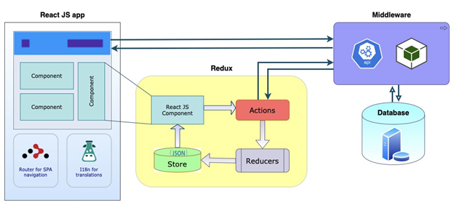
Рисунок 2.3 - Архітектура React-додатку з використанням Redux [7]
Як бачимо з рисунку, веб-сторінку розбивають на React-компоненти. Вони описуються у спеціальних файлах з розширенням .jsx, що дозволяє писати HTML-код прямо у JavaScript-файлі, де в той же час описуються і функції для взаємодії з цими компонентами. Якщо якийсь функціонал часто повторюється, його можна виокремити в окремий React-hook і перевикористовувати у багатьох інших компонетах.
Бібліотека Redux, в свою чергу, працює наступним чином. Усі файли варто розділити на дії (actions) та їх обробники (Reducers). Існує загальне сховище даних на стороні користувача, в яке записуються всі дані та їх зміни. Коли користувачу потрібно якимось чином оновити дані і надіслати запит до серверної частини додатку, в коді компонента викликається відповідна дія, результатом виконання якої є тип цієї дії та оновлені дані. Після цього обробник опрацьовує результат виконання дії у відповідності до поверненого типу. Оновлені дані одразу відображаються в компоненті.
Невід’ємною частиною архітектури React-додатків є Virtual-DOM, який значно пришвидшує роботу програмних застосунків написаних з використанням React. Це відбувається за рахунок швидкого та якісного визначення компонента в якому відбулися зміни та його перезавантаження.
Також варто зазначити, що в React підтримується не лише рендеринг на стороні клієнта, а й рендеринг на стороні серверу [7].
Проте, цей JavaScript-фреймворк має свої недоліки, до яких належать:
- нереалізованість повного MVC, а лише його частини View. Це супроводжується тим, що для реалізації Model та View часто необхідно використовувати сторонні додаткові бібліотеки;
- недостатня кількість документації, яка виникла через швидке впровадження нових можливостей, які просто неможливо охопити документацією.
Тож дана бібліотека підійде для проектів, які хочуть розробити прогресивну, швидку та динамічну систему. Також варто зазначити, що ця бібліотека теж сумісна з TypeScript.

2.1.2.3. Vue.js
Vue.js – фреймворк для створення інтерактивних веб інтерфейсів. Технічно сфокусований на реалізації ViewModel частини патерну MVVM. View та Model поєднуються за допомогою двоспособового зв’язування даних. А маніпуляції з DOM відокремлюються за допомогою директив та фільтрів.
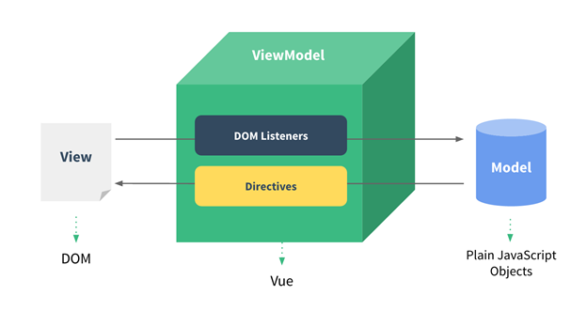
Рисунок 2.4 - Архітектура Vue-додатків [8]
Як бачимо з рисунку 2.4, існує певна сутність ViewModel, яка з’єднує між собою частини View та Model. Це об’єкт класу Vue або його підкласів. Частина View, в свою чергу, керує DOM та базується на його шаблонах, співставляючи екземпляри класу Vue відповідним DOM-елементам. А частина Model – представляється набором простих JavaScript об’єктів.
Директиви - атрибути HTML із префіксом, які вказують Vue.js як взаємодіяти з елементом DOM. Окрім директив для зв’язування даних використовуються так звані фільтри, які призначені для обробки необроблених даних до оновлення вигляду сторінки [8].
Варто також зазначити, що перевагами даного фреймворку є:
- використання VirtualDOM;
- підтримує Typescript та легко інтегрується з іншими фреймворками;
- компоненти Vue можна писати як у форматі HTML, так і JSX;
- фреймворк доволі легко інтегрується з іншими фреймворками та готовими проектами.
Серед недоліків Vue.js хотілося б виділити наступні:
- менша кількість вбудованих можливостей, ніж у попередніх фреймворках;
- складність пошуку інформації;
- недостатня можливість обговорення проблем з іншими розробниками, що виникає через їх велику концентрацію у Китаї та мовний бар’єр.
На основі сказаного, можна зробити висновок, що дана бібліотека добре підходить для використання у вже існуючих додатках завдяки своїй легкій інтегрованості для пришвидшення їх роботи та кращої підтримуваності таких додатків. А також, для написання невеликих додатків [9, 10].

2.1.2.4. Порівняння розглянутих фреймворків
Проведемо порівняння фреймворків за наступними параметрами:
- дата випуску;
- компанія розробник;
- патерн що реалізується цим фреймворком;
- необхідність додаткових бібліотек;
- підтримка TypeScript;
- мова з якою краще застосовувати фреймворк;
- особливості кожного фреймворку;
- стабільність;
- швидкість (1-3, де 1 – найшвидший);
- складність вивчення;
- ком’юніті розробників;
- документація;
- випадки коли варто використовувати.
Для зручності наведемо всі ці параметри в таблиці, що наведена в додатку А.
Проаналізувавши таблицю-порівняння, можемо сказати, що:
- Angular чудово показує себе в комбінації з TypeScript, для написання великих та складних додатків. Це можна пояснити тим, що такий підхід дозволяє застосовувати об’єктно-орієнтовану парадигму програмування та дозволяє добре структурувати додаток, що полегшує процес його підтримки в майбутньому.
- React працює як в поєднінні з JavaScript, так і TypeScript та дає можливість розробити максимально швидкі та динамічні системи. Це забезпечується використанням VirtualDOM. Тож цей фреймворк добре підійде для розробки будь-яких не дуже великих за розміром, але швидких веб-додатків.
- Vue.js - добре інтегрується з вже існуючими додатками з метою їх модернізації. Є лаконічним та простим. Гарно показує себе при створенні невеликих проте доволі швидких систем. Може також процювати в поєднанні з TypeScript.

2.2. Фреймворки для розробки back-end частини веб-додатків

2.2.1. NodeJS як основа для розробки серверної частини додатків з використанням JavaScript.
NodeJS - однопотокове програмне середовище, яке дозволяє запускати код написаний на JavaScript за межами браузера. Дане середовище є кросплатформним та має відкритий код. Переважно використовується для написання веб-серверів.
На момент створення NodeJs було досить багато обмежень для роботи програмних застосунків. Майже усі серверні застосунки були написані у вигляді багатопотокових програм. Для того, щоб програма виконувалася швидко та можна було одночасно підключати велику кількість клієнтів, необхідно було використання процесора з кількома ядрами, а у випадку їх відсутності, на одноядених комп’ютерах, процес повністю зупинявся поки програму не буде виконано.
Звісно, відсутність підходу, який не залежатиме від кількості ядер пристрою та зможе одночасно і максимально швидко обслуговувати велику кількість користувачів дратувала багатьох розробників. Одним із таких розробників був Раян Даль. Саме він у 2009 році створив NodeJs. Дана розробка дозволила використовувати JavaScript не лише для розробки Front-End частини сайту, а й для написання його серверної частини. І саме ця розробка дала змогу уніфікувати розробку веб-сайтів навколо лише однієї мови програмування.
Суть розробки полягала у тому, щоб, в першу чергу, забезпечити можливість запускати JS код за межами браузерів. За основу було взято вже існуючі технології, що використовувалися веб-браузерами. Такі як: V8 engines які використовуются Google Chrome; Chakra у Microsoft Edge та spider monkey для Firefox. Відповідно для того, щоб JS-код запускався поза межами браузера було використано той же V8 engine поверх якого написано код на C , який містить певні об’єкти, що формують середовище для роботи написаного JS коду [11].
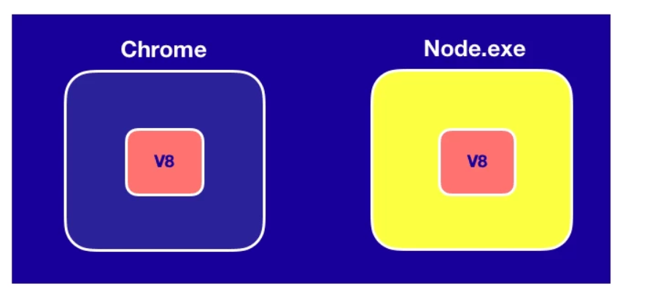
Рисунок 2.5 - Паралель між використанням JS в браузері та в середовищі NodeJS [11]
Також важливо зазначити, що в основі NodeJs лежить подійно-орієнтована архітектура (Event-driven architecture/EDA). Її суть полягає в тому, що, постійно працює однопотоковий цикл обробки подій, який обробляє запити від клієнтів, беручи їх з черги (Event queue), розподіленої на 6 частин. Розглянемо процес обробки подій трохи детальніше (рис. 2.6).
Увесь код програми зчитується зверху до низу. Усі написані команди/функції розподіляються відповідно на синхронні, які виконуються одразу, та асинхронні, для яких створюються події.
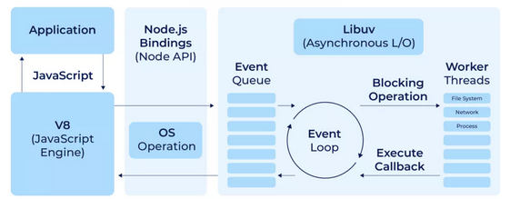
Рисунок 2.6 - Архітектура NodeJS [12]
В свою чергу, усі події (колбек-функції) викликаються в event loop. Ці колбеки розподіляються ще по 6-ти чергах:
- Timer queue (колбеки таймери: setTimeout(), setInterval());
- I/O queue (колбеки введення/виведення);
- Check queue(setImmediate колбеки);
- Close queue(хендлери закриття);
- nextTick queue(колбеки process.nextTick);
- promise queue (колбеки promise)
Як бачимо з рисунку 2.7, черги 1-4 очищуються (виконуються всі наявні команди) по порядку і при переході між кожними з них - очищаються наявні колбек-функції з черг 5 та 6.
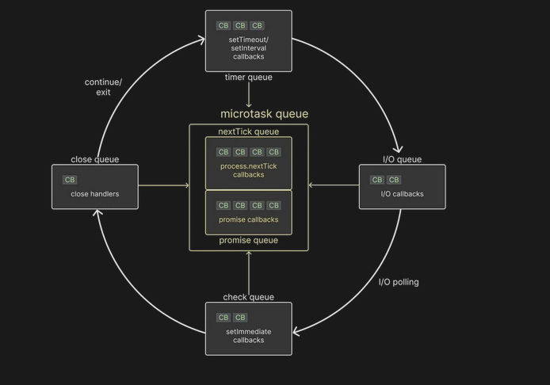
Рисунок 2.7 - Цикл обробки подій [13]
I/O колбеки поділяються на блокуючі (які взаємодіють з базою даних, файловою системою, іншими сервісами тощо) та неблокуючі (які не вимагають подібної взаємодії). Якщо подія блокуюча - цикл обробки подій перевіряє чи наявний вільний потік для обробки даної події і якщо такий є - передає йому цю подію для обробки. Результат роботи функції в призначеному потоці передається назад до event loop, а від нього до клієнта. Якщо неблокуюча - вона обробляється циклом обробки подій та event loop продовжує свою роботу за зазначеним вище алгоритмом [13].
Як і будь-яка платформа, NodeJs має свої переваги та недоліки. До переваг варто віднести:
- швидкість та продуктивність роботи серверної частини додатків;
Завдяки своїй асинхронній, подійно-орієнтованій, однопотоковій архітектурі, запити обробляються дуже швидко. Тому використання NodeJs ідеально підійде для динамічних веб-застосунків та/або застосунків, що оновлюються в режимі реального часу (real-time applications). Також варто зазначити, що застосунки написані на NodeJS працюють швидше і у випадку поганого та повільного з’єднання;
- вигідно за витратами;
Використання NodeJs дає змогу скоротити кількість обладнання, необхідного для швидкої та якісної роботи сайтів; зменшити кількість необхідних для покупки ліцензій тощо.
- швидка розробка та вивчення технологій NodeJs;
- надійність та гнучкість;
- активне ком’юніті, яке постійно вдосконалює та оновлює написаний код NodeJs, який є відкритим для всіх;
- використання npm, яке дозволяє завантажити величезну кількість додаткових пакетів для Node.
Недоліками NodeJs є:
- робота з реляційними базами даних є набагато важчою, ніж з нереляційними;
- погано підходить для роботи з завданнями, які дають велике навантаження на центральний процесор - через свою однопотоковість [14].
Саме описана вище архітектура лежить в основі фреймворків для розробки серверної частини додатків.

2.2.2. Фреймворки для написання серверної частини додатку з використанням JavaScript
Для спрощення написання коду та мінімізації недоліків NodeJs, розробники застосовують різноманітні фреймворки, які вже мають велику кількість вбудованого функціоналу, чим сильно спрощують та пришвидшують розробку серверної частини веб-додатків.

2.2.2.1. Express
Express - фреймворк, який очолює перелік найкращих фреймворків для Node.js. Його було випущено у 2010 році. За ліцензією MIT його визнано стандартом для Node.js [15].
Express використовується для створення серверної частини сайту. Його головними ообливостями є:
- маршрутизація;
У цьому фреймворку реалізовано простий та організований спосіб обробки HTTP-запитів та зіставлення їх з відповідними діями. Це дозволяє визначити кілька шляхів до вебсайту чи API та чітко визначити що має відбутися, коли користувач переходить за кожним з них.
- прошарки з додатковою логікою;
Для обробки вхідних запитів, Express використовує прошарки з додатковою логікою, які обробляють дані відповідним чином ще до досягнення кінцевої точки. Такий підхід дозволяє реалізовувати важливі функції (валідація, аутентифікація тощо) таким чином, щоб їх можна було перевикористати та/або відокремити їх в окремі модулі.
- шаблонування.
У даному фреймворку є вбудована підтримка кількох популярних шаблонізаторів, таких як Jade та EJS. Вони полегшують створення динамічних та інтерактивних веб-сторінок.
Також варто зазначити, що в Express реалізовано можливість легко інтегрувати бази даних, як MongoDB та MySQL. Не варто також упускати, що його перевагами є також: простота, висока продуктивність, гнучкість, інтегрованість з іншими популярними технологіями та фреймворками [16].

2.2.2.2. Nest
Nest - NodeJs фреймворк для побудови ефективної та розширюваної серверної частини додатків. Цей фреймворк використовує сучасну версію JavaScript і її особливості, та повністю підтримує TypeScript, на якому і побудований. Поєднує в собі такі парадигми програмування, як обєктно-орієнтована парадигма, функціональна та функціонально-реактивна парадигми [17].
До головних переваг NestJS віднесемо:
- модульна архітектура - код організовується в окремі модулі, що полегшує підтримку та перевикористання коду;
- підтримка TypeScript - дає змогу за необхідності додати статичну типізацію;
- висока продуктивність;
- вбудований модуль для тестування;
- підтримка вставки залежностей (Dependency injection).
Основними концептуальними сутностями даного фреймворку є:
- Модулі – допомагають організувати код та розділити функціонал на логічні розділи, які можна перевикористати;
- Провідники (Providers) – інкапсулюють логіку обробки сутностей. Можуть бути створені та вкладені в контролери чи інші провідники.
- Контролери - можуть обробляти вхідні запити та повертати відповідні відповіді на клієнтську сторону програми (наприклад, виклик API).
Nest дуже добре підходить для розробки великих корпоративних додатків зі складною логікою та великими об’ємами необхідного коду [18].

2.2.2.3. Meteor
Meteor - фреймворк з відкритим кодом, який дає змогу створювати крос-платформні додатки, з автоматичним обміном даними між клієнтом та сервером. Цей обмін здійснюється за рахунок створення на стороні клієнта міні-бази даних, яка напряму обмінюється даними з основною базою даних з використанням DDP (Distributed Data Protocol) (рис. 2.8). Це дозволяє забезпечити перезавантаження даних на сторінках в реальному часі, та зменшити кількість написаного коду.
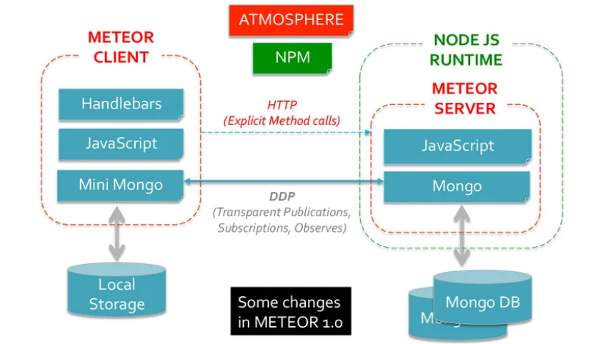
Рисунок 2.8 - Архітектура Meteor [19]
Також варто зазначити, що даний фреймворк пропонує full-stack рішення, що дає змогу з використанням вбудованих інструментів створювати не лише серверну частину сайту, а й клієнтську. Meteor інтегрує в собі документно-орієнтовану базу даних MongoDB.
Даний фреймворк найкраще підходить для розробки простих, ефективних та сучасних додатків одразу на усіх платформах (за необхідності). А також він добре інтегрується з іншими фреймворками [20].

2.2.2.4. Порівняння розглянутих фреймворків
У поточному розділі було розглянуто підходи до розробки серверної частини сайтів у різних найпопулярніших фреймворках таких, як Express, Nest та Meteor. Виокремимо параметри за якими порівняємо їх: рік випуску, розробники, популярність (від 1 до 3, де 1 - найпопулярніший), можливість використання прошарків з додатковою логікою, підхід до побудови структури додатку, мова з якою краще застосовувати, продуктивність, безпечність, ком’юніті, документація, рекомендації щодо застосування, відомі проекти в яких застосовується фреймворк. Порівняння фреймворків наведено у вигляді таблиці (Додаток Б).
Як бачимо з даних таблиці, Express - динамічний фреймворк, з лаконічним інтерфейсом, що підійде для побудови додатків будь якого масштабу та зробить їх швидкими, гнучкими та рохширюваними. Nest - фреймворк, який застосовує об’єктно-орієнтовану парадигму прграмуваня та добре поєднується з TypeScript. Він, як і Angular, застосовується для написання великих проектів зі складною логікою. Meteor - фреймворк з кардинально іншим підходом для побудови додатків, швидкість та динамічність якого забезпечується наявністю міні-копії бази даних на клієнтській стороні додатку. Також такий підхід дає змогу додаткам побудованим з використанням Meteor автоматично оновлюватися в режимі реального часу.

2.3. Розробка мобільних додатків з використанням JavaScript
Останнім часом, статистика використання мобільних застосунків невпинно росте. Це доволі логічно, адже саме смартфони є тими гаджетами, які весь час є у кишені ледь не у кожної людини. Вони потужні та багатофункціональні. Саме з їх використанням люди щодня викликають таксі, моніторять соціальні мережі, замовляють додому різноманітні товари, тощо. Для кращого розуміння наведемо кілька фактів пов’язаних із використанням смартфонів:
- за даними сайту Statista, 6.8 з 8 мільярдів людей користуються смартфонами. Ця статистика невпинно росте щодня і за прогнозами аналітиків, до 2024 року вона перетне позначку у 7.1 мільярдів користувачів [21];
- 57.5% користувачів вважають мобільні застосунки більш зручними;
- За даними компанії App Annie, станом на 2021 рік, середньостатичний користувач, проводить 4.3 години щодня у смартфоні і цей час теж стрімко росте;
- щодня кількість мобільних застосунків, доступних у маркетплейсах, накшталт Google Play чи App Store, зростає на 130 000, а загальна їх кількість вже перевищила позначку у 7 мільйонів додатків [22].
Проте для створення мобільного додатка для кожної платформи, необхідно було використати відповідну мову програмування. З використанням JavaScript, з’явилася можливість створювати крос-платформні додатки, не переписуючи один і той же код для кожної платформи окремо, застосовуючи при цьому різні технології.

2.3.1. Cordova (Phone Gap)
Першим фреймворком для розробки мобільних додатків з використанням JavaScript був Phone Gap, який у 2011 році перейменували на Apache Cordova. Він був випущений у 2009 році. В розробці використовуються CSS3, HTML5 та JavaScript. Розглянемо архітектурні особливості даного фреймворку (рис. 2.9).
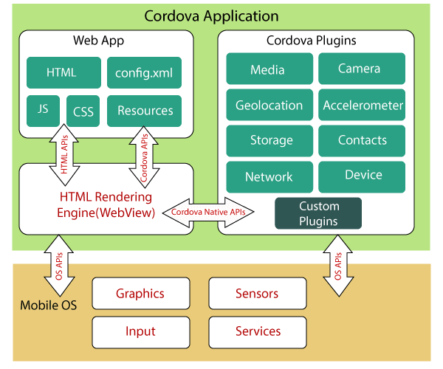
Рисунок 2.9 - Архітектура додатку з використанням Cordova [23]
У наведеному фреймворку є велика кількість плагінів, додавши які, можна розширити функціональність додатку. Використовуючи даний фреймворк - доступ до багатьох основних функцій пристрою, як камера, сховище, геолокація та інші, буде дуже простим.
Щодо загального принципу роботи даного фреймворку, Apache Cordova створює єдиний загальний WebView у нативній програмі, що адаптується до загального простору екрану. І коли додаток запускається, рендериться початкова сторінка додатку і контроль над нею передається до WebView, дозволяючи користувачам взаємодіяти з цією сторінкою. В свою чергу, для отримання функціоналу для створення нативних мобільних додатків, необхідно використати спеціальний JavaScript API з плагінів Apache Cordova [23].
Проте, ці додатки часто показують недостатній рівень продуктивності, оскільки вони запускаються всередині компоненту WebView. Також такі додатки важко відлагоджувати і вони не підтримують складні анімації та графічні компоненти.

2.3.2. Ionic
Ionic – фреймворк для створення високоякісних кросплатформних мобільних додатків, який базується на основі Cordova/Capacitor – для забезпечення якомога більшої кількості платформ на яких запускатиметься додаток написаний на Ionic -, та Angular/React/Vue – для створення відображення сторінки. Архітектура таких додатків зображена на рисунку НОМЕР.
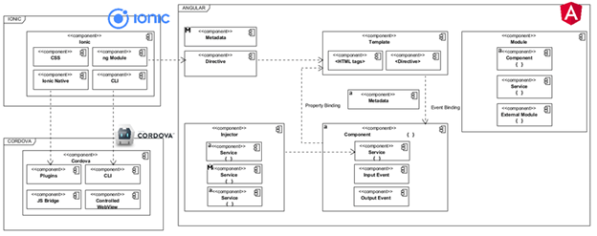
Рисунок 2.10 - Приклад архітектури додатку на Ionic з використанням Cordova та Angular [24]
Архітектура даного фреймворку базується на вище розглянутих фреймворку Cordova та Angular. Функцією Cordova та Capacitor є забезпечення створення веб-інтерфейсу між нативним API пристрою та WebView API. Тобто основною їх функціональністю є слугування так званим «мостом» між стеками технологій.
Також варто зазначити, що ідея використання Angular з Ionic з'явилася з метою зменшити відмінність між сучасними веб-додатками та гібридними мобільними додатками, які можна отримати з використанням Cordova. В свою чергу, Ionic має власні компоненти та технології, які поєднуючись з сучасними Angular/Vue/React дають змогу створювати якісне відображення елементів сторінки [25].
Проте, у цього фреймворку є наступні недоліки:
- часто можуть виникати конфлікти між нативними плагінами, які є нестабільними;
- відлагоджування роботи додатку часто може бути довгим та складним;
- додаток показує погану продуктивність у випадку, якщо додаток є складним;
- можливі проблеми з безпекою;
- розмір додатків - доволі великий.
Незважаючи на це, його можна використовувати для створення сучасних крос-платформних додатків з невеликими вимогами до продуктивності.

2.3.3. React Native
На даний момент, найпопулярнішим фреймворком, що дозволяє створення таких додатків, не лише серед тих, що для JavaScript, а й серед усіх фреймворків, є React Native. Даний фреймворк був створений у 2015 році компанією Facebook. Він отримав таке широке використання завдяки продуктивності, гнучкості та легкості у вивченні. Також варто зазначити, що цей фреймворк працює подібно до свого React, що значно полегшує його опанування React-розробникам, адже принцип написання коду - аналогічний, за винятком деяких функцій та тегів розмітки. Наприклад, у React Native, тег <Text/> використовується замість усіх тегів в які можна загорнути текст: <p/>, <h1-5/>, тощо.
Розглянемо принцип роботи React Native:
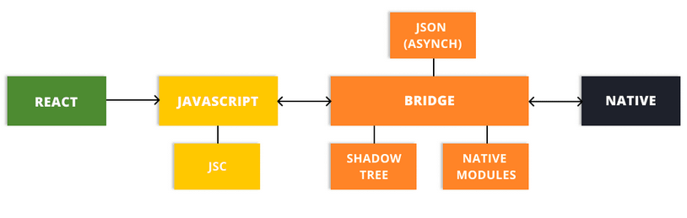
Рисунок 2.11 - Архітектура додатків написаних з допомогою React Native [26]
Як бачимо, додаток написаний на React Native можна розділити на дві частини: частина React/JS та Native. І оскільки додаток написаний з використанням даного фреймворку запускається на різних платформах, нативна мова, яка за це відповідає, є різною для IOS та Android. Для IOS вона має бути Swift або Objective-C, а для Android - Java або Kotlin. Між цими двома частинами є “міст”, який відповідає за взаємодію між кодом JavaScript та необхідним нативним кодом. Після запуску додатку, головний потік створює потік JavaScript та “тіньовий потік/дерево”. Цей “тіньовий потік” необхідний, щоб опрацювати розмітку написану в JS-коді та перенаправити її до нативної сторони додатку. Для обміну даними між цими двома сторонами використовуються файли розширення .json [27].
Фреймворк підійде для реалізаії додатків будь-якого рівня складності та дає можливість реалізовувати навіть складні інтерфейси та анімації.

2.3.4. Native Script
Native Script - фреймворк створений таким чином, щоб користувачі додатків, написаних з використанням цього фреймворку, не відчували різниці між ним та звичайним для цієї платформи додатком та особливостями його користування. У цьому фреймворку є можливість створення складних анімацій та іншої графіки. NativeScript інтегрується також з Vue та Angular, що дає змогу використовувати компоненти написані на цих фреймворках або ж перевикористовувати готові частини коду, окрім використання можливостей створення компонентів у самому фреймворку, значно полегшуючи цим розробку.
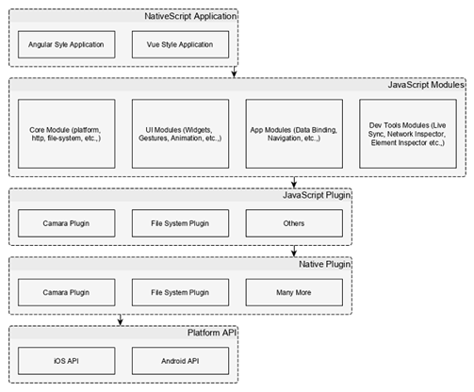
Рисунок 2.12 - Архітектура Native Script [28]
Розглянемо архітектуру даного фреймворку, яку зображено на рисунку 2.12. Архітектура є модульною та описується 5-ма стадіями, що забезпечують взаємодію з платформою.
- Першим архітектурним етапом є Native Script Application, де зображено, що Native Script дає змогу створити додатки з використанням Angular та Vue.js.
- Другим етапом є модулі JavaScript, набір яких забезпечує даний фреймворк. Це UI Modules, Application Modules, Core Modules, тощо. Ці модулі можна використовувати в будь-якому місці коду, для побудови додатків різних рівнів складності.
- JavaScript плагіни, які теж надаються фреймворком Native Script для того, щоб отримати доступ до функціоналу платформи, на якій запускатиметься додаток.
- Native Plugins – написані на спеціальній мові для платформи для запуску програми і використовуються щоб огорнути системні функції, які надалі використовуватимуться плагінами JS.
- Платформне API – містить API, що надається вендорами платформи.
Підсумовуючи, можна сказати, що додатки написані з допомогою Native Script розподілені на окремі модулі, кожен з яких відповідає за конкретний функціонал. Ці модулі пишуться на чистому JS та отримують доступ до специфічних функцій платформи за допомогою плагінів та відповідного API платформи [28].
Проте, при роботі з даним фреймворком, можна стикнутися з такими проблемами, як доволі складний просес відлагодження роботи програми; а також тут немає підтримки деяких бібліотек, таких як jQuery.

2.3.5. Порівняння фреймворків
Усі наведені мобільні фреймворки мають багато спільних рис. Для їх кращого порівняння їх особливостей, наведемо таблицю з їх ключовими характеристиками в додатку В.
З даних, що відображені в таблиці чітко видно, що найбільш сучасним та швидким фреймворком, який застосовується для написання крос-платформних мобільних додатків, є ReactNative. Це так завдяки його подібності до front-end бібліотеки React та використанню Virtual DOM, і архітектурному підходу, що використовується для з’єднання JavaScript коду з нативним додатком на самому присторої. Подібним, проте дещо слабшим за швидкістю та складнішим у вивченні фреймворком є NativeScript. Його особливість полягає у створенні максимально нативного інтерфесу користувача на кожному пристрої. Ionic - досить повільний фреймворк, який варто застосовувати у додатках з невисокими вимогами до продуктивності. Його особливість полягає в тому, що він наслідує перший фреймворк для написання мобільних застосунків на JavaScript, - Cordova, та поєнує його з іншими популярними front-end фреймворками. Cordova на даний момент є надто повільним та рідко застосовується для написання сучасних додатків, проте її архітектуру варто було розглянути як найпершу, що була запропонована з метою створення програмних продуктів для мобільних пристроїв на JavaScript.

2.4. Побудова REST API з використанням JS-фреймворків.
Для того, щоб побудувати REST API, який в подальшому може бути використано з віддалених клієнтів з використанням мережевої взаємодії, необхідно мати можливість запустити написаний код на віддаленому сервері. Так як в звичайному вигляді код, написаний мовою JavaScript, може виконуватись в браузерах, для побудови серверної частини необхідно скористатись платформою NodeJS. А тому, будемо розглядати фреймворки на базі цієї платформи: Express.js, Nest.js, Meteor.js. Дані фреймворки мають різні підходи до побудови сучасних REST API, що проявляється у використанні різних парадигм програмування, кращих практик а також організації вихідного коду.
Перед тим як розглянути особливості підходів фреймворків до побудови REST API, варто навести основні характеристики та властивності мережевого API, що може називатись RESTful. Для цього необхідним є :
- клієнт-серверна архітектура системи, що будується на клієнтах, сервері та ресурсах, з використанням HTTP протоколу;
- відсутність стану у клієнт-серверній комунікації;
- кешування даних, за допомогою який спрощується клієнт-сервера взаємодія;
- єдиний інтерфейс між компонентами, завдяки якому дані що трансформуються є стандартизованими за рядом вимог:
- ресурси запиту відокремлені від відповіді на сторону клієнта та не можуть бути ідентифіковані з клієнтського боку;
- відповідь, що находить з сервера до клієнта може бути опрацьована необхідим чином і для цього є вся необхідна інформація;
- само-описуючі повідомлення, що надходять до клієнта повинні містити достатню кількість інформації для їх обробки;
- hypertext/hypermedia – доступні. Тобто, клієнт може використовувати гіперпосилання для отримання преліку всіх доступних до виконання на даний момент дій.
- багаторівнева система, яка організовує кожен тип серверів (відповідальних за безпеку, балансування навантаження тощо), передбачає пошук необхідної інформації в ієрархії, невидимій для клієнта;
- за потребою надсилання коду що працював клієнту (необов’язково) [29].
При побудові REST API, необхідно створити кінцеві точки (endpoints), де вказується URI місця куди має надіслатися запит. Ці посилання теж мають свою специфіку побудови. Наведемо приклад скориставшись системою видачі рецептів, яка розробляється в ході виконання даної дипломної роботи. Розглянемо випадок, коли нам необхідно опрацювати рецепти:

Таблиця 2.1 - Приклад REST API
Метод | Шлях | Завдання яке треба виконати
POST | /prescriptions | Додати новий рецепт до існуючого переліку рецептів
DELETE | /prescriptions/{id} | Видалити конкретний рецепт
GET | /prescriptions/{id} | Отримати рецепт з відповідним id
GET | /prescriptions | Отримати всі існуючі рецепти
PUT | /prescriptions/{id} | Оновити конкретний рецепт
Як уже наведено в таблиці, для кожної кінцевої точки необхідно створити ряд методів, які можуть для неї викликатися.

2.4.1. Можливості для побудови REST API в Express.js
Розглянемо особливості побудови REST API в Express.js (рис. 2.13). При використанні даного фреймворку варто зважати на наступне :
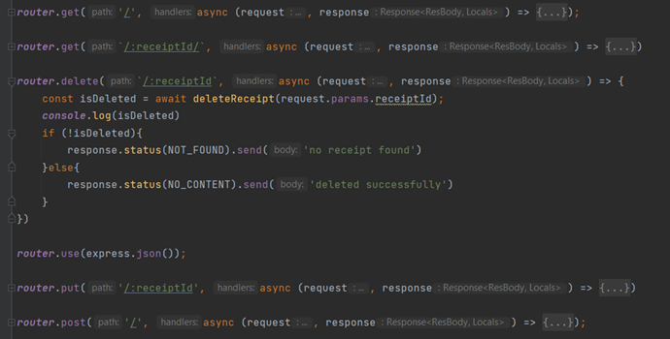
Рисунок 2.13 - Приклад створення REST API в Express
- Для того, щоб створювати кінцеві точки в додатку, необхідно на об’єкті app, який створюється в результаті виконання методу express() і відповідає за запуск програми та всю її взаємодію з клієнтом, - викликати відповідні http-методи. Якщо цих методів багато, варто скористатися об'єктом класу Route, який відповідає за розподілення в системі та з’єднується з об’єктом «app». Такий підхід дозволяє розділити систему на модулі відповідно до їх призначення;
- Щодо специфіки опису методів в Express, бачимо певні закономірності:
- першим параметром, що передається методу є додатковий URI, специфічний для конкретної кінцевої точки;
- другим параметром є колбек функція, на вхід якої передаються параметри, які містять інформацію про запит, що надійшов та про відповідь, яку буде повернуто;
- при виклику колбек функції, необхідні дані запиту опрацьовуються так, як вказано у цій функції, та клієнту надсилається відповідь з повідомленням про результат виконання запиту;
- в об’єкті відповіді можна вказати статус виконання запиту, надіслати повідомлення чи дані у форматі JSON, модифікувати заголовки, тощо.
- у випадку необхідності модифікації об’єкта запиту до виклику відповідного методу, чи об’єкта відповіді після виклику, - варто використовувати метод app.use() [30].

2.4.2. Можливості для побудови REST API в Nest.js
Опишемо особливості побудови REST API у фреймворку Nest.js. Перш за все, тут є чітке розбиття на:
- Модулі – місця, для прописування контролерів, сервісів, тощо. Позначається за допомогою декоратора @Module в параметрах якого прописується об’єкт з полями «controllers» куди передаємо масив з необхідними контролерами, «providers» куди передаються створені сервіси (рис. 2.14);
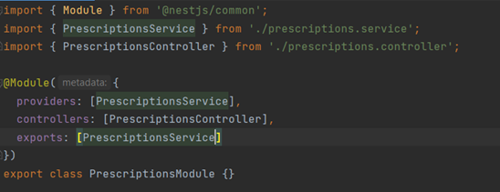
Рисунок 2.14 - Приклад Nest-модуля
- Інтерфейси – для чіткого визначення JSON-об’єкта відповідної сутності з якою проводитиметься робота (рис. 2.15);
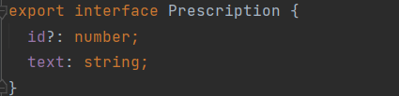
Рисунок 2.15 - Приклад Nest-інтерфейсу
- Сервіси – класи, які відповідають за бізнес логіку додатку;
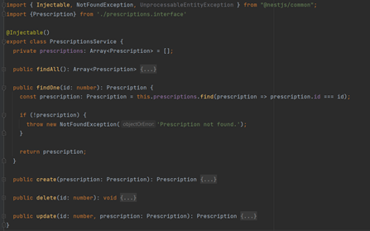
Рисунок 2.16 - Приклад Nest-сервісу
- Контролери – класи для обробки вхідних запитів та повернення відповіді на сторону клієнта.
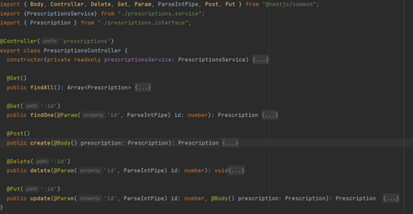
Рисунок 2.17 - Приклад Nest-контролера
Тип методу визначається за допомогою декораторів які відповідають HTTP-методам (@Get, @Post, @Put, @Delete, тощо) і прописуються у відповідному контролері сутності. Під декоратором прописується метод, який викликає в собі відповідний метод з логікою, що прописаний у сервісі. За необхідності методу сервісу передаються параметри, отримані з запиту;
Для обробки помилок, створюються спеціальні фільтри, де прописуються можливі помилки. Коли потрібно підключити фільтр потрібно використати декоратор @UseFilters() та передати йому в параметри новий об’єкт класу, де прописані відповідні «відловлювачі» помилок.
Як бачимо, Nest.js має чітку структуру додатків, завдяки якій код спроектованого REST API розподілений та добре структурований. А це підвищить його читабельність та полегшить підтримку коду в майбутньому [31].

2.4.3. Можливості для побудови REST API в Meteor.js
Можливість побудови REST API в Meteor.js може бути забезпечена наступними способами:
- використання коду написаного на чистому Node,js;
- використання бібліотеки simple:rest [32];
- використання бібліотеки webapp, на прикладі якої розглянемо побудову REST API в Meteor, оскільки саме вона рекомендована документацією даного фреймворку (рис.2.18) [33].
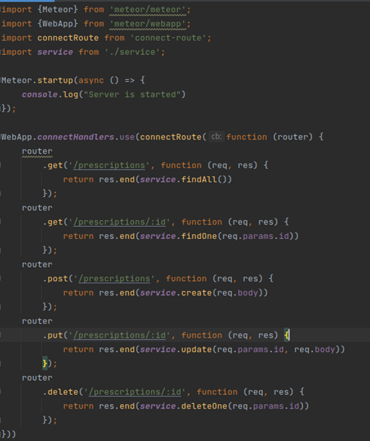
Рисунок 2.18 - Приклад REST API в Meteor
Як бачимо, тут все працює дуже подібно до Express, хоча й мало де використовується. Також варто зазначити, що кількість статей створених на тему побудови REST API в Meteor значно менша порівняно з іншими NodeJS фреймворками, що в свою чергу значно ускладнює процес пошуку інформації в процесі розробки API.

2.5. Можливості для тестування в JavaScript

2.5.1. Загальні відомості про можливості тестування додатків з використанням JS-фреймворків.
Кожний додаток в процесі розробки проходить кілька основних стадій тестування:
- 1-ша стадія відбувається на етапі розробки функції чи класу розробником. Цей етап називається модульне тестування функціоналу. Під час цього виду тестування, відбувається перевірка того чи функція/клас працюють так, як було заплановано;
- 2-га стадія тестування – написання інтеграційних тестів. На цьому етапі відбувається перевірка взаємодії створених компонентів системи з вже існуючими;
- 3-тя стадія - E2E або ж функціональне тестування. Під час цього тестування відбувається перевірка різних користувацьких сценаріїв у самому браузері. В процесі побудови даних тестів всі внутрішні компоненти системи сприймаються як black-box.
Загалом серед усіх засобів для тестування можна виділити наступні:
- Засоби для запуску тестування. Вони призначені для запуску тестування в браузері або ж Node.js з конфігурацією користувача;
- Провайдери структури тестування, завдяки яким тести можна організувати зрозумілим та масштабованим чином.
- Асерти, які власне виконують цю перевірку та якщо тест працює як очікується сповіщають розробнику про це, а якщо ні – повертає помилку.
- Створення та відображення результатів тестування.
- Mock (імітація даних/з’єднання тощо), шпигуни та заглушки. Вони застосовуються для імітації тестових сценаріїв, ізоляції вже перевіреної частини ПЗ від інших та її приєднання для відтворення певних аспектів сценарію.
- Створення та порівняння збірки проекту для того, щоб переконатися, що зміни в структурах даних, що відбулися від попереднього тесту відповідають внесеним користувачами змінам, а не автоматизованим.
- Генерація звіту про покриття коду тестами.
- Контролери браузеру, які призначені для симуляції дій користувача під час виконання функціонального тестування.
- Засоби для візуальної регресії, які дають змогу порівняти зовнішній вигляд сайту з попередніми версіями за допомогою технік стискання зображень.
Усі ці можливості для тестування переважно поєднуються у різних фреймворках для тестування [34]. Таблиця, що містить дані про їх поєднання наведені в додатку Г. У відповідності до наведених у таблиці даних, виділимо наступні фреймворки:
- Jest – зручний фреймворк, що підійде для тестування усіх частин додатку на етапі модульного та інтеграційного тестування.
- Jasmine, Test Café, Cypress та Karma – теж є хорошими фреймворками для тестування як мають майже всі ті функції, що є в Jest.
- Для написання функціональних тестів, добре підійдуть такі фреймворки, як Test Café, Cypress які окрім великої кількості функцій для інтеграційного та модульного тестування містять ще контролери браузеру необхідні для виконання функціонального тестування.
- Інші фреймворки краще поєднувати між собою для виконання того чи іншого виду тестування. Наприклад, Mocha, Chai, Sinon.

2.5.2. Принципи побудови модульних тестів на базі найпопулярніших JS-фреймворків для тестування.
Модульне тестування - початковий етап тестування додатку, що дозволяє виявити помилки до того, як вони потрапили в загальний продукт. На даному етапі відбувається перевірка переважно окремих частин коду (функцій, модулів, компонентів тощо) на те, чи працюють вони так, як планувалося. Переважно таке тестування проводять самі розробники, проте, інколи це виконують тестувальники.
Таке тестування на етапі розробки має ряд переваг:
- дає можливість дізнатися про несумісність зі старим кодом нового та виправити знайдені помилки;
- швидке знаходження багів та їх виправлення;
- заощадження часу розробників та коштів замовника за рахунок виконання попередніх двох переваг;
- написання коду високої якості.
До JavaScript фреймворків призначених для виконання модульного тестування належать: Jest, Mocha, Cypress, Jasmine та інші. Саме на прикладі цих фреймворків ми і розглянемо архітектурні принципи написання тестів та наведемо приклади модульних тестів з їх використанням.

2.5.2.1. Jest
Цей фреймворк був розроблений компанією Facebook (зараз Meta) на основі тоді популярного фреймворку Jasmine в першу чергу для тестування додатків, розроблених на основі React. Проте, він також добре працює з такими технологіями, як Babel, NodeJS, Angular і Vue. В собі Jest містить додаткові бібліотеки, механізм запуску тестів, підтримує техніки створення моків (заглушок) та ще багато різних можливостей [35].
Розглянемо особливості архітектури даного фреймворку (рис. 2.19) [36]:
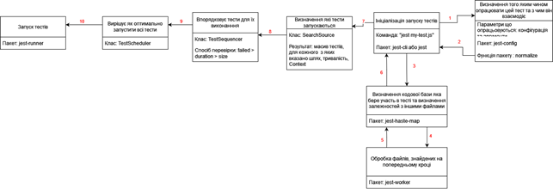
Рисунок 2.19 - Архітектура Jest
1) Він забезпечує користувача власним CLI, через який можна запускати ряд команд, в тому числі і для запуску тестування.
2) В ході обробки тестових файлів, за допомогою пакетів формується конфігурація запуску файлу та визначається які залежності він має і який код бере участь у тестуванні.
3) Також існують класи SearchSource, TestSequencer та TestScheduler, які відповідно визначають тести що треба запустити, впорядковують їх та визначають яким чином оптимально запустити ці тести.
Щодо особливостей синтаксису, то тут все доволі просто (рис. 2.20).
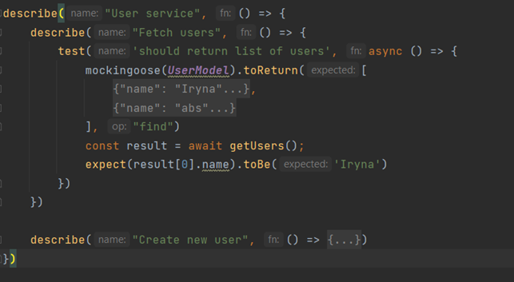
Рисунок 2.20 - Приклад тесту Jest
Як бачимо в наведеному прикладі, є декілька ключових фукцій:
- describe – застосовується для об’єднання кількох тестів в блок та дає можливість встановили певні спільні дані для них і разом запускати тести;
- test або it – функція, яка власне і відповідає за тестування тієї чи іншої функції/класу;
- expect – функція яка дозволяє виконати перевірку правильності роботи функції на основі вхідних даних. На вхід їй передаються вхідні дані, а потім, за допомогою функцій toBe, toReturn, тощо, перевіряється відповідність повернутого результату очікуваному.
Також тут є можливість створення Mock. В даному випадку, її було застосовано для того, щоб створити «заглушку» для бази даних. Таким чином вона імітує роботу бази даних за рахунок передвизначення в ній аналогічної реакції на вхідні запити.

2.5.2.2. Mocha
Mocha - фреймворк, який запускається на Node.js та у браузері. Він забезпечує можливість запускати тести серіями, цим самим забезпечуючи гнучкий та точний аналіз помилок, які не сталися/сталися та інформування на їх основі про результат тестування програмного коду [37].
В свою чергу у Mocha також є ряд особливостей, які вирізняють його з-поміж інших:
- наявність вбудованих хуків для формування передумов тестування та їх очищення після виконання тестів;
- створення конфігурацій у кількох форматах “.mocharc” + :
- .js/.cjs;
- .json/.jsonc;
- .yaml/.yml;
- package.json
- підтримка асинхронного коду;
- паралельне тестування за рахунок використання прапорця “--parallel”. Проте, в даному випадку є певні нюанси: частина функцій для повідомлення про стан виконання тестів не працюватиме через неможливість дізнатися скільки тестів ще треба запустити перед їх виконанням; не дозволені ексклюзивні тести; невизначений порядок файлів та нефіксована тривалість виконання тестів [38].
Опишемо також особливості коду тестів з використанням Mocha. Він аналогічний як в Jest, за винятком написання того, що очікується. Тут воно пишеться за зразком expect().to.equal().

2.5.2.3. Cypress
Cypress є сучасним фреймворком для автоматизованого тестування, що стрімко набирає популярність та є ліцензованим MIT. За даними сайту State of JS 2022, саме він посідає 4-те місце за поширеністю та за зацікавленістю.
Цей фреймворк застосовує унікальні маніпуляції з DOM та працює прямо у браузері (Google Chrome, Mozilla Firefox, Microsoft Edge (Chromium-based) та Electron) та у середовищі Node.js також.
Розглянемо архітектурні особливості даного фреймворку для тестування зображені на рисунку 2.21.
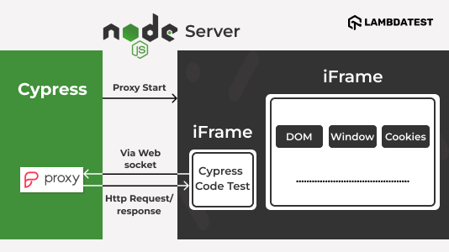
Рисунок 2.21 - Архітектура Cypress [39]
Як бачимо з вищенаведеного рисунку, Cypress міститься у самому браузері, комунікуючи при цьому з Node.js. Для комунікації використовується технологія Web Socket, який починає працювати після створення проксі (посередника між пристроєм та онлайн сервісами). Під час роботи відбувається постійний обмін HTTP запитами і відповідями на них. Також Cypress з рівня браузера має доступ до DOM, інструментів розробки (Dev Tools), локального сховища, мережевого рівня та об’єктів вікна програми. Також цей фреймворк взаємодіє з операційною системою для створення скриншотів, запису відео, обробки файлів, тощо.
Завдяки такій архітектурі, Cypress є швидким, має високий рівень контролю над системою та надійності. За допомогою цього фреймворку, процес відстеження та виправлення помилок є набагато легшим.
Проте, переважно цей фреймворк рідко застосовується для написання модульних тестів. Хоча така можливість тут є:
- модульні тести можуть запускатися всередині файлів для тестування компонентів;
- функції для формування тестів вони такі ж, як у Jest.
- функції для тестування запускаються на об’єкті cy. Прикладом такого виклику функцій є: cy.get().should() [41].
Проте, варто зазначити, що цей фреймворк для тестування на даний момент не підтримує тестування у таких браузерах, як Safari та Internet Explorer. Також він не підтримує запуск тестування одразу в кількох браузерах і має обмежену підтримку для iFrame [40].

2.6. Висновок
У цьому розділі було досліджено принципи побудови різних частин додатків з використанням JavaScript та його фреймворків. Для кожної відповідної галузі розробки веб-додатків було наведено базові особливості такої побудови; розглянуто архітектурні підходи до їх побудови в найбільш популярних фреймворках, що застосовуються длястворення відповідних частин програмного забезпечення та проведено їх порівняння. Також буо проаналізовано основні принципи побудови REST API в розглянутих фреймворках для написання серверної частини додатків та наведено прклади написання коду з їх застосуванням. Окрім цього було проаналізовано можливості JavaScript фреймворків для тестування написаного програмного коду.
В результаті аналізу відповідних фреймворків, було зроблено висновки, щодля написання додатку-прикладу найкраще буде застосувати наступні технології:
- при написанні серверної частини додатку в даному випадку краще за все буде застосовувати фреймворк Express, оскільки він дає змогу писати асинхронний код та зручно будувати API виокремлюючи при цьому відповідні моделі для роботи з MongoDB, створювати кінцеві точки та відокремлювати логіку у відповідні сервіси. Оскільки додаток невеликий - застосування Nest.js є невиправданим.
- для створення front-end частини додатку найбільш підходящою є бібліотека React у поєднанні з бібліотекою для збереження стану додатку Redux. При такому виборі можна не змінювати стиль написання коду, оскільки бібліотека React використовує функціональну парадигму програмування, як і обраний для написання серверної частини додатку фреймворк - Express. Оскільки додаток не дуже великий використання Angular не необхідне, а Vue.js має недостатню документацію та ком’юніті розробників для вирішення проблем які виникнуть в процесі написання коду.
- у випадку виникнення необхідності написання мобільного додатку - варто буде застосувати React Native через його високу продуктивність та подібність до React. Таким чином можна буде уникнути переписування великої кількості логіки системи.
- для тестування було обрано Jest завдяки його широкому функціоналу та можливості тестувати як логіку системи, так і створені компоненти.
Обраний підхід є сучасним, продуктивним та дає можливість легко розширювати систему за необхідності. Також із застосуванням цих технологій, підтримка коду буде легкою.

РОЗРОБКА СИСТЕМИ ДЛЯ ВИДАЧІ РЕЦЕПТІВ ПАЦІЄНТАМ

3.1. Вимоги до програмного забезпечення
Розроблювана система призначена для подолання проблем пацієнтів, які постійно гублять рецепти, виписані лікарем, для обліку виписаних лікарем рецептів для певного пацієнта та для полегшення процесу дотримання графіку прийому ліків.
Серед основних сутностей системи виокремлюються: користувачі та самі рецепти. Користувачі в свою чергу повинні поділятися на лікарів та пацієнтів. Функціонал системи, доступний кожному з цих користувачів залежить від їх ролей та відповідає, наведеному на діаграмі прецедентів, яка зображена на рисунку:
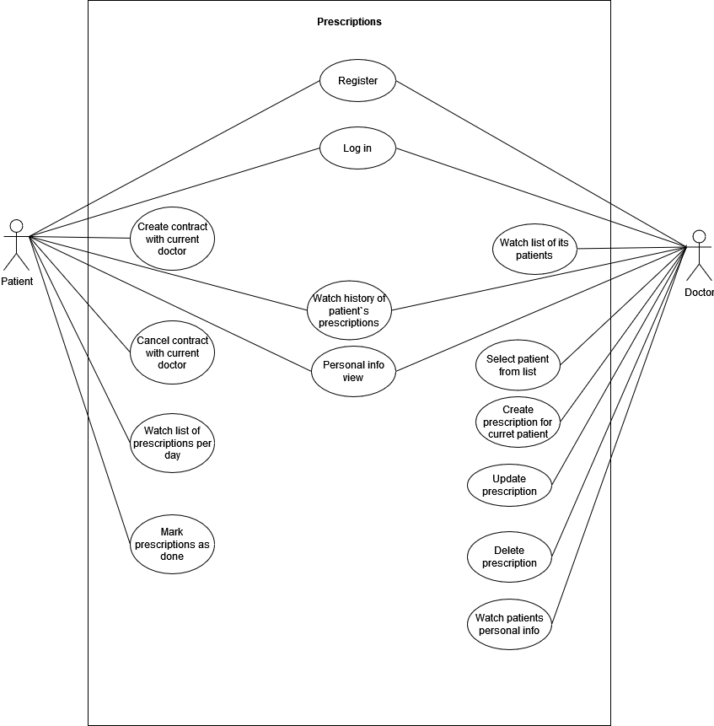
Рисунок 3.1 - Діаграма прецедентів
В якості технологій для створення даного програмного продукту, буде обрано, зазначені вище як найбільш підходящі для написання програми-прикладу. А саме, для написання front-end частини веб-додатку - React у поєднання з Redux, а для серверної чатстини - варто використати платформу NodeJS з фреймворком Express та базою даних MongoDB. Для обміну даними всередині інформаційної системи використовуватиметься REST API, що використовує можливості протоколу HTTP.
Розроблювана система повинна бути гнучкою та легко розширюватися.

3.2. Аналіз існуючих систем
Для обраної системи-прикладу існує кілька відомих систем з реалізованим подібним функціоналом. Проведемо попарне порівняння цих систем із розроблюваною:
- Система Helsi.me.
Це найбільш широко розвинена система для будь-якої взаємодії медичною сферою в Україні. В цій системі справді реалізовано можливість створення рецептів лікарями для пацієнтів. Проте їх обробка не автоматизована та система не зможе сформувати для пацієнта перелік рецептів на день та нагадувати про них. Усі препарати, про прийом яких потрібно нагадати потрібно ввести в систему вручну, заповнивши форму. Також варто зазначити, що дана система - пропрієтарна, та не кожна клініка може дозволити собі її використання. До того ж, часто система працює з пребоями. До прикладу, запис на прийом до лікаря не завжди спрацьовує коректно і обраний час може не зберегтися в системі.
- Програма “Здоров’я” на IOS.
Дана програма загалом працює без залучення до її роботи лікарів. Проте, у ній є функціонал для створення нагадування про прийом ліків.
Система, яка розроблюватиметься автоматично опрацьовуватиме рецепт, який виписав лікар, формуватиме відповідно до вказаних лікарем даних перелік рецептів, які потрібно виконати протягом дня та даватиме змогу створення контрактів між лікарем та пацієнтом. Ця система буде безкоштовною, тож її зможуть використовувати будь-які клініки (в т. ч. ветеринарні), а за потреби вони зможуть адаптувати написану програму під свої потреби.
До того ж, для розробки системи було прийнято рішення створити проміжне програмне забезпечення для обробки завдань. Аналогічні програмні рішення існують, проте вони є недостатньо універсальними та мають обмежений функціонал. У всіх знайдених аналогах існують поля для опису завдання, позначення його як виконаного та у деяких є мжливість додавання того, хто створив цю задачу. Однак, цього недостатньо для повноцінного опрацювання найрізноманітніших задач, тимпаче їх функціонал надто обмежений для розроблюваної системи для видачі рецептів. Також архітектура таких систем - монолітна, що ускладнює розширення системи.

3.3. Розробка проміжного програмного забезпечення для роботи з системою призначення та позначення виконання завдань, рецептів тощо

3.3.1. Загальні особливості розробленого проміжного програмного забезпечення
Помітивши подібність виписаного рецепту до звичайного завдання, для імплементації даної системи, було прийнято рішення створити універсальне поміжне програмного забезпечення для обробки основних сутностей в системі, а саме користувача та завдання. Це програмне забезпечення може застосуватися як для систем тайм-менеджменту таких, як Trello, Jira, тощо; так і для використання в різноманітних застосунках, де створюються завдання. До прикладу, в системах для видачі домашніх завдань, для створення рецептів, тощо.
В такому випадку значна частина системи та її логіки, яка буде універсальною та загальною для наведених раніше систем буде знаходитися на рівні цього проміжного програмного забезпечення. При цьому, суто специфічні дані та логіка обробки цих даних знаходитиметься на рівні сервісів-адаптерів наведеного проміжного програмного забезпечення, адаптуючи логіку проміжного ПЗ у відповідності до конкретної предметної області та бізнес-логіки додатку, де це проміжне програме забезпечення застосовуватиметься.
Окрім цього, дане проміжне програмне забезпечення може бути легко розширене з додаванням нових функцій та додаткових абстракцій.

3.3.2. Архітектура розробленого проміжного програмного забезпечення
Для побудови проміжного програмного забезпечення було обрано підхід з використанням мікросервісної архітектуру додатку. Саме таке проектування систем дає змогу з легкістю їх розширювати новими функціями, в тому числі створюючи нові сутності та логіку для їх обробки, додаючи для цього нові мікросервіси. Загалом, такий підхід дозволяє чітко розмежовувати відповідальності в системі та запобігає нагромадженню коду, як в інформаційних системах з монолітною архітектурою. Їх легко підтримувати і розробляти окремо, розподілившись у відповідності до мікросервісів.
Як було сказано у вимогах до програмного забезпечення, виділяються дві основні сутності системи - користувачі та задачі. Для обробки кожної з цих сутностей було створено окремі мікросервіси, комунікація з якими забезпечується використанням API-gateway. Таким чином користувачу проміжного програмного забезпечення не потрібно звертатися до кожного мікросервісу за окремим посиланням. Достатньо звертатися за посиланням API-gateway, який, в свою чергу, перенаправить запит до необхідного мікросервісу.
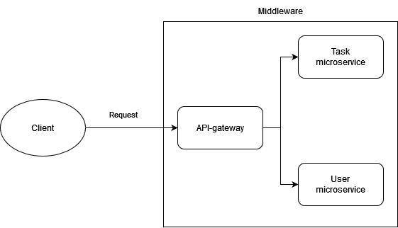
Рисунок 3.2 - Архітектура проміжного програмного забезпечення
Розглянемо кожен мікросервіс окремо:
- Мікросервіс для взаємодії з користувачем;
Кожен користувач системи має свої прізвище, ім’я та по-батькові (поле не обов’язкове), дату народження, стать, номер телефону, адресу електронної пошти та пароль. Також для кожного користувача їснує масив, у який записуватимуться відповідні ролі в системі. Немає чіткого списку визначених ролей, а тому ці ролі можуть бути регульовані відповідними сервісами-адаптерами цього програмного продукту.
Для того, щоб створити нового користувача системи, передбачений механізм реєстрації. Під час обробки запиту реєстрації, відбувається процес валідації вхідних полів. Якщо хоча б одне поле в тілі даного запиту - не коректне, - до користувача даного API буде повернута помилка з інформацією про те, які саме поля були некоректними. Необхідно вказати, що в системі не може існувати користувачів з одним і тим же номером телефону та/або адресою електронної пошти. Якщо ж валідація - успішна, усі поля запиту обробляються та записуються у відповідну базу даних цього мікросервісу. Варто зауважити, перед збереженням паролю в системі, він хешується. Такий підхід робить збереження паролю значно безпечнішим. Як результат успішного створення користувача, до клієнта надсилається відповідь з ідентифікатором даного користувача в системі.
Для будь-якої подальшої взаємодії з системою загалом, необхідно вказати в заголовках запиту валідний токен користувача. Він генерується при аутентифікації в системі. Для цього необідно надіслати у запиті правильний пароль та адресу електронної пошти користувача. Надіслані дані в запиті опрацьовуються наступним чином: з бази даних дістається користувач з введеною адресою електронної пошти. Якщо такого користувача немає - надсилається повідомлення про це. Якщо він є - відбувається перевірка співпадіння хешів введеного паролю з тим, що записаний для цього користувача. У випадку співпадіння усіх введених даних - відбувається генерація JavaScript веб-токену (JWT), що і є аутентифікатором користувача в системі.
Також реалізовано функціонал для оновлення даних користувача, отримання переліку користувачів, отримання користувача за його ідентифікатором та видалення.
- Мікросервіс для взаємодії з завданнями;
Основною сутністю даного мікросервісу є завдання. Для його створення обов’язково вказати заголовок, його опис, дати початку та кінця та того, хто це завдання виконуватиме. Користувача, який створив це завдання система визначає автоматично за допомогою веб-токену. Також кожна задача може бути регулярною та повторюватися з встановленим періодом протягом проміжку виконання завдання. Усі задачі спочатку позначені як невиконані, проте при завершенні їх виконання, користувач може змінити значення цього поля. Кожній задачі можна також вказати інструменти, необхідні для її виконання.
В даному сервісі реалізовані всі основні операції для взаємодії з сутністю завдання (CRUD). Для доступу до всього наявного функціоналу системи необхідною є наявність токену, тобто те, щоб користувач був аутентифікований у системі.
- API Gateway.
Оскільки обрана архітектура проміжного програмного забезпечення є мікросервісною, усі мікросервіси запускаються як окремі процеси, а отже, вони мають різні мережеві адреси. А тому, для використання цих мікросервісів як єдину систему, треба буде надсилати запити на різні адреси, що можуть бути змінені в будь-який момент. Такий підхід накопичує необхідність в збереженні великої кількості додаткових адрес для інтеграції, на відміну від простого використання одного універсального посилання, як це реалізовано в системах з монолітною архітектурою. Для вирішення цієї проблеми використовується патерн проектування мікросервісних архітектур API Gateway. В мережу вузлів мікросервісів додається один додатковий сервіс, що буде слугувати єдиною точкою входу для використання API усієї мікросервісної системи. Цей сервіс отримуватиме запити від клієнтів цього АРІ та перенаправлятиме їх на необхідний мікросервіс.

3.4. Застосування проміжного програмного забезпечення у системі для видачі рецептів пацієнтам
Серверна частина додатку складається з двох частин: безпосередньо back-end частини додатку з відповідною йому бізнеснес-логікою та логіка для взаємодії з проміжним програмним забезпеченням, в якому оброблятимуться загальні дані, як це наведено у попередньому підрозділі; а також саме проміжне програмне забезпечення.
Розглянемо підхід до побудови даної системи на прикладі реєстрації користувача. Специфічною для користувача системи є роль (лікар чи пацієнт). Якщо ролллю користувача є пацієнт - необхідними для нього полями є його ріст та вага, для лікаря специфічним полем є його спеціалізація. Також відповідні користувачі системи при реєстрації мають вказати клініку у якій працюють/лікуються. Решта даних є загальними і зберігаються на стороні проміжного програмного забезпечення. Усі процеси, необхідні для створення користувача системи наведено на діаграмі послідовностей (рис. НОМЕР ).
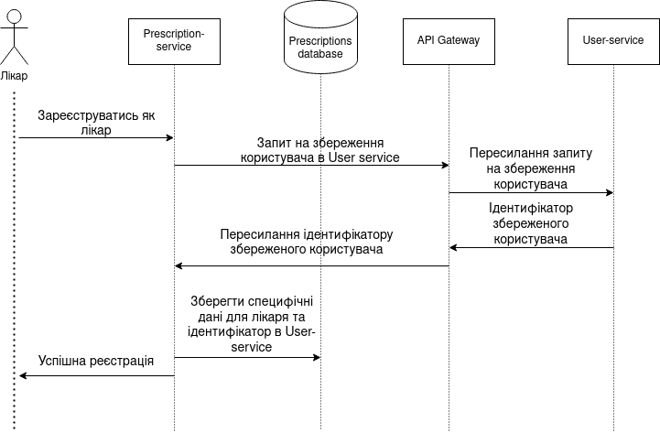
Рисунок 3.3 - Діаграма послідовностей для процесу реєстрації лікаря
Процес обробки рецепту в системі є простішим за рахунок відсутності полів, що не можуть зберігатися на стороні проміжного ПЗ. Тож сутність рецепту в системі слугує для збереження ідентифікатора рецепта як завдання та їх зв’язування. Проте, варто зазначити, що як необхідні інструменти в цій системі застосовуються препарати, які мають свої поля (назва, доза, кількість препарату, що приймається кожного разу, тощо). І до того ж тут є велика кількість специфічної бізнес-логіки для обробки цих рецептів в системі відповідно до ролі користувача, як це наведено на діаграмі прецедентів (рис. НОМЕР).

3.5. Переваги та недоліки використання проміжного програмного забезпечення
Використання проміжного програмного забезпечення при проектуванні та розробці інформаційних систем несе за собою велику кількість позитивних наслідків:
- значне зменшення часу на імплементацію функціоналу системи за рахунок використанні вже готового API з можливістю збереження загальних даних;
- відсутність необхідності в імплементації шаблонного та загального коду для більшості систем;
- можливість концентрації в процесі розробки на специфічних логіці та даних, а також продуктивності прийнятих рішень, залишивши простішу логіку для проміжного ПЗ.
Проте, як і кожен підхід до побудови системи, у використання проміжного програмного забезпечення теж є декілька недоліків:
- необхідність у постійній інтеграції із сервісами проміжного ПЗ;
- незначно, проте нижча швидкість обробки запитів;

3.6. Опис клієнтської сторони додатку
При створенні front-end частини додатку, було реалізовано екрани, відповідно до необхідного функціоналу, наведеного на діаграмі прецедентів (див. рис. 3.1). Для цього було реалізовано компоненти, які зображені на дереві компонентів (Додаток Д). Розглянемо реалізацію деяких основних функцій системи:
- Реєстрація

а)

б)
Рисунок 3.4 - Форма для реєстрації
З рисунків видно, усі наведені поля для реєстрації пацієнта, візуальне відображення невідповідності поля коректним значенням, та кнопки для того щоб зареєструватися в системі та відмінити цю дію і пеерйти до головного екрану. В разі успішного проходження реєстрації користувача в системі - його буде перенаправлено до екрану для аутентифікації в системі.
- Створення рецепту:
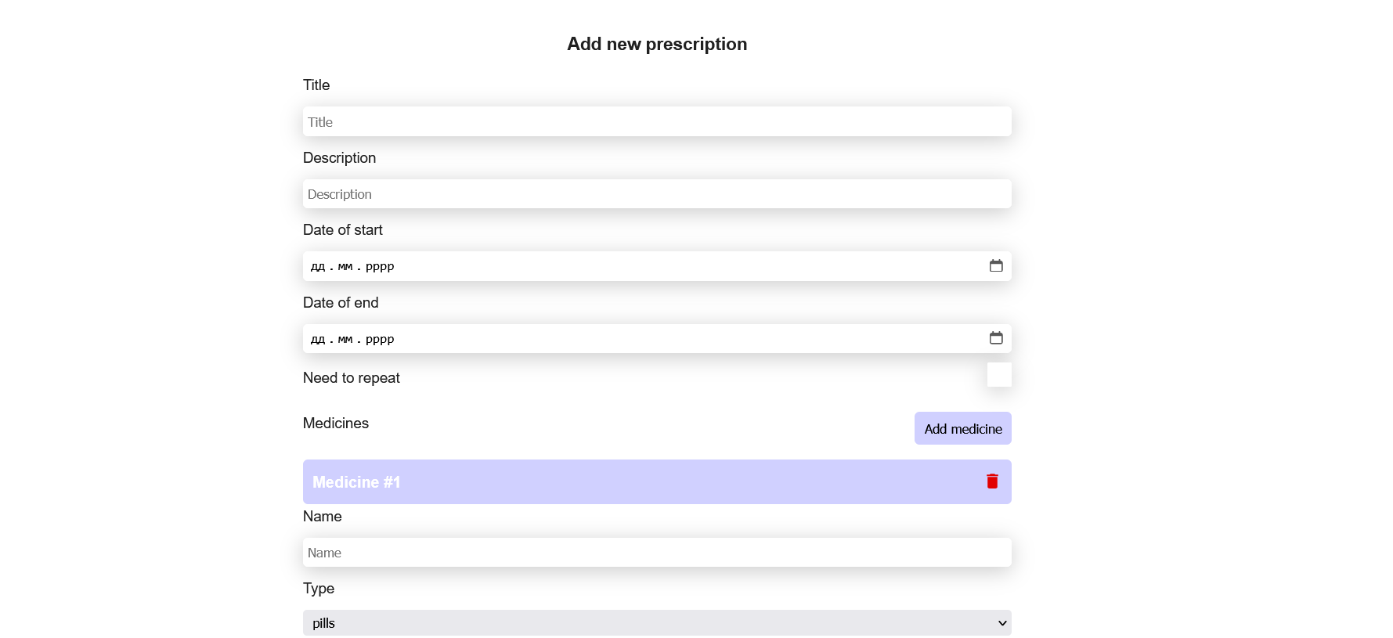
а)
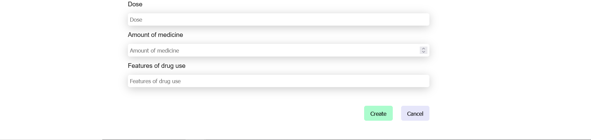
б)
Рисунок 3.5 - Форма для створення рецепту
При створенні рецепту заповнюються поля у відповідності до того, що необідно даному рецету. Під час цього етапу можна вказати періодичність виконання рецепту в годинах, днях, місяцях, роках, тощо; проте, в межах дат початку та кінця дії рецепту. Також при створенні рецепту, лікар може додавати необмежену кількість необхідних препаратів, зазначаючи їх назву, тип, дозу, кількість ліків які треба прийняти за один раз та особливості застосування цього препарату.
- Створення контракту з лікарем:
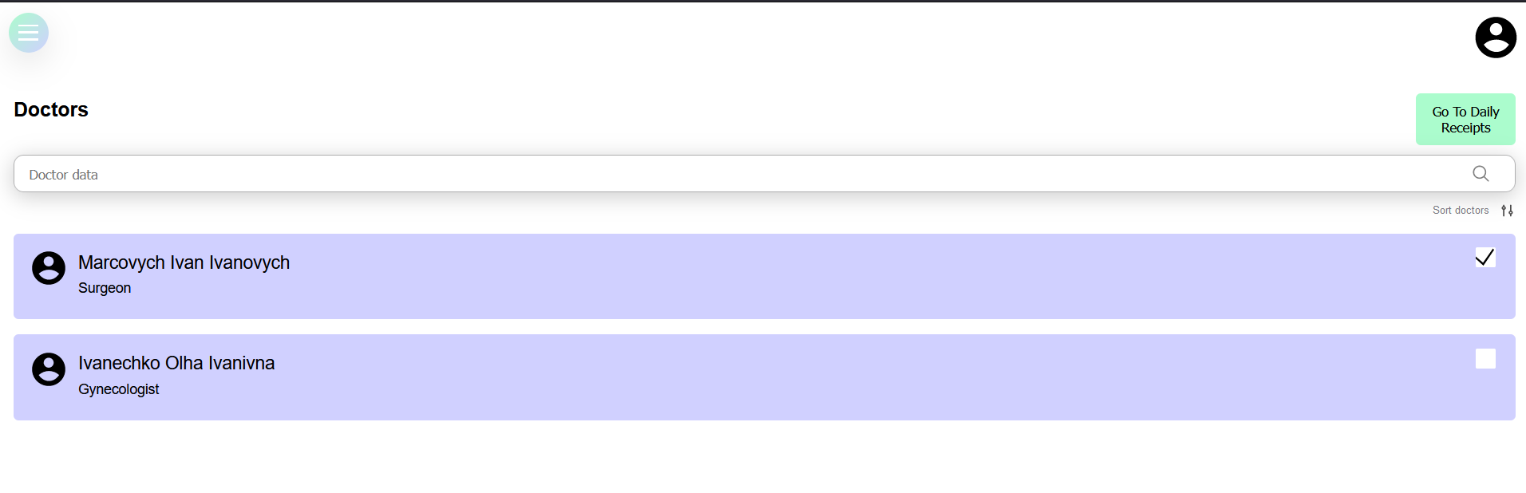
Рисунок 3.6 - Створення контракту з лікарем
Контракт з лікарем створюється простим додаваням галочки біля даних певного лікаря в кабінеті користувача. Таким чином користувач сам може вирішувати, в якого лікаря в цій клініці він лікується та хто може назначати йому рецепти і бачити їх історію.
- Перелік рецептів на день:
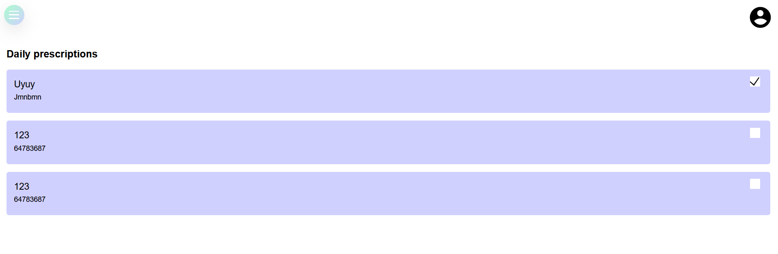
Рисунок 3.7 - Перелік рецептів на день
В переліку рецептів на день віображаються рецепти, які пацієнту треба виконати протягом дня. Якщо рецепт треба виконати кілька разів за день, ближче до повторного часу виконання - він буде позначений, як ще невиконаний, нагадуючи користувачу про необхідність його виконання.
- Перегляд лікарем даних пацієнта:

Рисунок 3.8 - Перегляд даних пацієнта
Під час виписування рецепта часто необхідно враховувати певні особливості пацієнта. Такі, як ріст, вага, вік, стать, тощо. Для цього в лікаря є можливість перегляду даних користувача у форматі наведеному на рисунку 3.8.

3.7. Висновок
В цьому розділі дипломної роботи було описано вимоги до розроблюваного проекту, особливості обраних підхіодів до розробки та основні функції реалізованого програмного продукту.
Однією з основних особливостей створеної системи є застосування проміжного програмного забезпечення, яке може бути перевикористаним для інших систем пов’язаних з обробкою завдань. Архітектура програмного забезпечення - мікросервісна, що дало можливість ефективно розділити систему за на сервіси, обмеживши їх відповідаьність. А також такий підхід допоміг уникнути нагромадження коду в майбутньому та полегшити його підтримку.
Розроблене проміжне програмне забезпечення було застосовано в серверній частині додатку для збереження загальних даних, а специфічні дані системи зберігаються на сервіса-адаптера проміжного програмного забезпечення.
Також було розроблено клієнтську частину додатку з відповідним розподіленням його за роллю користувача. Ця частина додатку є адаптивною та може повноцінно працювати на будь-якому сучасному девайсі, підлаштовуючись під розміри екрану.

ФУНКЦІОНАЛЬНО-ВАРТІСНИЙ АНАЛІЗ ПРОГРАМНОГО ПРОДУКТУ
У цьому розділі буде проведено оцінку майбутніх харатеристик програмного продукту, який розроблюється в ході виконання дипломної роботи. А саме, додатку для виписування рецептів пацієнтам.
Цей веб-додаток допоможе систематизувати усі виписані рецепти, чітко розуміти які саме ліки потрібно приймати пацієнту та лікарю, відповідно, відслідковувати усі призначення для певного пацієнта.
Також в даному дослідженні показано різні варіанти реалізації для забезпечення найбільш коректної та оптимальної стратегії вибору, що має вплив на економічні фактори та сумісність з майбутнім програмним продуктом. Для цього застосовувався апарат функціонально-вартісного аналізу.
Функціонально-вартісний аналіз (ФВА) передбачає собою технологію, що дозволяє оцінити реальну вартість продукту або послуги незалежно від організаційної структури компанії. ФВА проводиться з метою виявлення резервів зниження витрат за рахунок ефективніших варіантів виробництва, кращого співвідношення між споживчою вартістю виробу та витратами на його виготовлення. Для проведення аналізу використовується економічна, технічна та конструкторська інформація.
Алгоритм функціонально-вартісного аналізу включає в себе визначення послідовності етапів розробки продукту, визначення повних витрат (річних) та кількості робочих часів, визначення джерел витрат та кінцевий розрахунок вартості програмного продукту.

4.1. Постановка задачі проектування
У роботі застосовується метод ФВА для проведення техніко-економічного аналізу розробки системи прогнозу стійкості фінансових показників. Оскільки рішення стосовно проектування та реалізації компонентів, що розробляється, впливають на всю систему, кожна окрема підсистема має її задовольняти. Тому фактичний аналіз представляє собою аналіз функцій програмного продукту, призначеного для створення, обробки та відслідковування виконання рецептів, призначених лікарем для піцієнта.
До технічних вимог даного програмного продукту належать:
- Можливість працювати на стандартних сучасних комп’ютерах.
- Забезпечення можливості швидкої обробки даних великої кількості користувачів програмного продукту.
- Можливість легкого розширення можливостей програмного продукту та підтримки існуючого функціоналу.
- Зручний та інтуїтивно зрозумілий програмний інтерфейс.
- Мінімальні витрати на впровадження програмного продукту.

4.2. Обгрунтування функцій програмного продукту
Основною функцією F0 даного програмного продукту є його розробка і забезпечення можливості створення та обробки медичних рецептів. На основі головної функції виділимо наступні:
- F1 - вибір фреймворку для розробки серверної частини продукту
- F2 - вибір фреймворку для написання front-end чатстини програмного забезпечення
- F3 - вибір системи бази даних
- F4 - вибір архітектури системи
Кожна функція має кілька альтернативних варіантів рішення:
Фунція F1:
а) Express.js
б) Nest.js
Фунція F2:
а) React
б) Angular
Фунція F3:
а) MongoDB
б) Oracle Database
Фунція F4:
а) мікросервісна
б) монолітна
Варіанти реалізації основних функцій наведені у морфологічній карті системи (рис. 4.1).
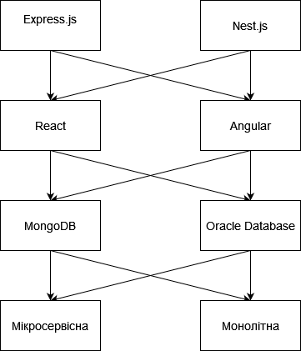
Рисунок 4.1 - Морфологічна карта
Морфологічна карта відображає множину всіх можливих варіантиів основних функцій. Позитивно-негативна матриця показана в таблиці 4.1.

Таблиця 4.1 - Позитивно-негативна матриця
Функції | Варіанти реалізації | Переваги | Недоліки
F1 | А | Висока швидкість розробки додатків з високою продуктивністю. Висока гнучкість | Відносно низький рівень наповненості стандартної бібліотеки готовими рішеннями
F1 | Б | Надійність та структурованість програмного коду | Нижча швидкість розробки через недостатньо велику документацію та необхідність в додаткових конфігураціях
F2 | А | Висока гнучкість та продуктивність програмних продуктів. | Необхідність використання додаткових програмних компонентів для забезпечення повноти роботи системи
F2 | Б | Розподіленіст програмного коду. Низька необхідність використання додаткових інструментів при написанні програми | Недостатньо висока швидкість розробки та роботи програмного забезпечення.
F3 | А | Високий рівень гнучкості формату збереження даних та продуктивності | Погана структурованість даних
F3 | Б | Висока надійність та продуктивність, структурованість даних | Складність підтримки та висока вартість продукту
F4 | А | Гнучкість розробки та кращі показники масштабування | Трохи нижча продуктивність та необхідність в додаткових інтеграціях та конфігураціях
F4 | Б | Швидкість роботи системи. Необхідність єдиної конфігурації | Низька здатність до масштабування. Складність підтримки написаного коду.
На основі аналізу позитивно-негативної матриці робимо висновок, що при розробці програмного продукту деякі варіанти реалізації функцій варто відкинути, тому, що вони не відповідають поставленим перед програмним продуктом задачам. Ці варіанти відзначені у морфологічній карті.
Функція F1:
Програма допускає обрання обох варіантів. Можливо використати варіанти А чи Б.
Функція F2:
Програма допускає обрання обох варіантів. Можливо використати варіанти А чи Б.
Функція F3:
Реалізація першого варіанту є сприйнятливою для програми. Це варіант А. Варіант Б не підходить через невідповідність вимогам до програмного продукту (висока вартість та складність підтримки).
Функція F4:
Перевагу надаємо можливості розширення системи, оскільки різниця в прдуктивності цих двох архітектурних підходів - невелика. Тож найбільш підходящим є варіант А.
Таким чином, будемо розглядати такі варіанти реалізації програмного продукту:
- $F_{1}a - F_{2}a - F_{3}a - F_{4}a$
- $F_{1}a - F_{2}б - F_{3}a - F_{4}a$
- $F_{1}б - F_{2}a - F_{3}a - F_{4}a$
- $F_{1}б - F_{2}б - F_{3}a - F_{4}a$
Для оцінювання якості розглянутих функцій обрана система параметрів, описана нижче.

4.3. Обґрунтування системи параметрів програмного продукту
На основі розглянутих вище даних, визначимо основні параметри вибору, що будуть використані для розрахунку коефіцієнта технічного рівня.
Для охарактеризування даного програмного продукту, використовуватимемо наступні параметри:
- Х1 - швидкість обробки даних розробленої системи;
- Х2 - потенційний об’єм програмного коду;
- Х3 - об’єм використовуваної оперативної пам’яті для роботи програмного продукту.
Гірші, середні і кращі значення параметрів вибираються на основі вимог замовника й умов, що характеризують експлуатацію програмного продукту, як показано у таблиці 4.2.
Таблиця 4.2. - Основні параметри програмного продукту
Назва параметра | Умовні позначення | Одиниці виміру | Значення параметра
Назва параметра | Умовні позначення | Одиниці виміру | гірші | середні | кращі
Швидкість обробки даних розробленої системи | X1 | оп/мс | 50 | 90 | 120
Потенційний об’єм програмного коду | X2 | Кількість рядків коду | 5000 | 3500 | 2500
Об’єм використовуваної оперативної пам’яті для роботи програмного продукту | X3 | Мб | 600 | 350 | 200

За даними таблиці 4.2 побудуємо графічні характеристики параметрів (рис. 4.2 - рис. 4.4).
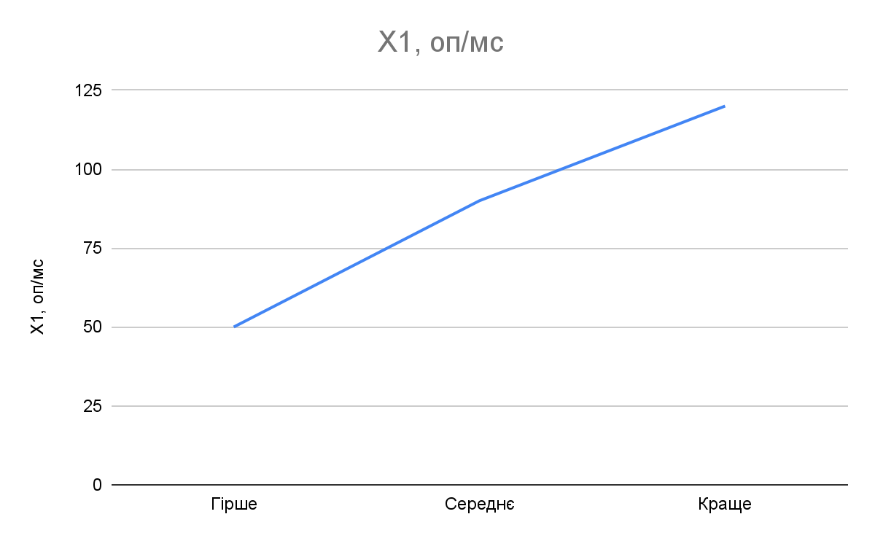
Рисунок 4.2 – X1, швидкість обробки даних розробленої системи
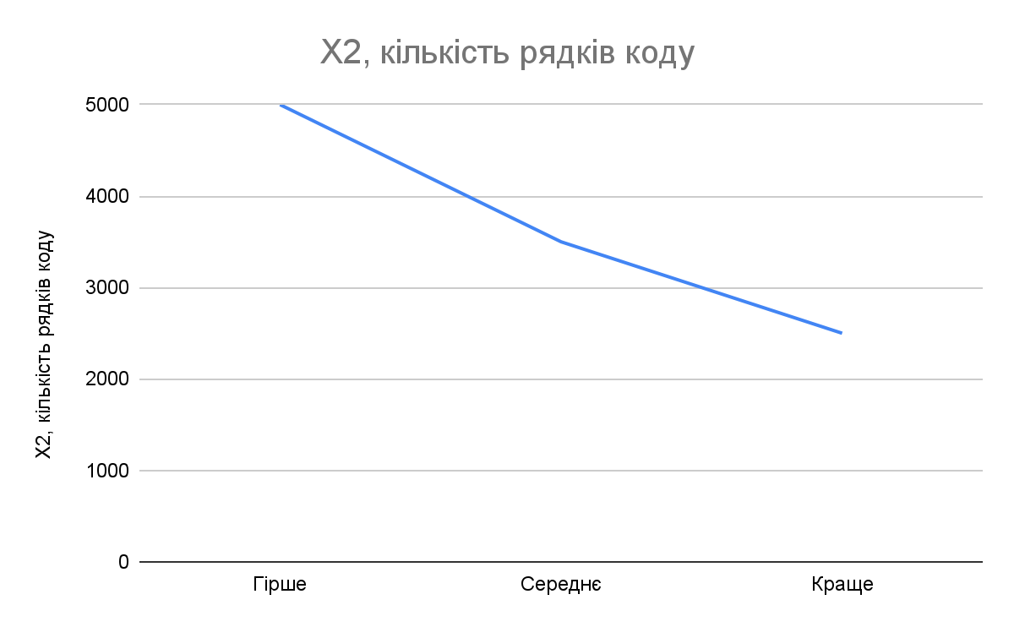
Рисунок 4.3 – X2, кількість рядків коду
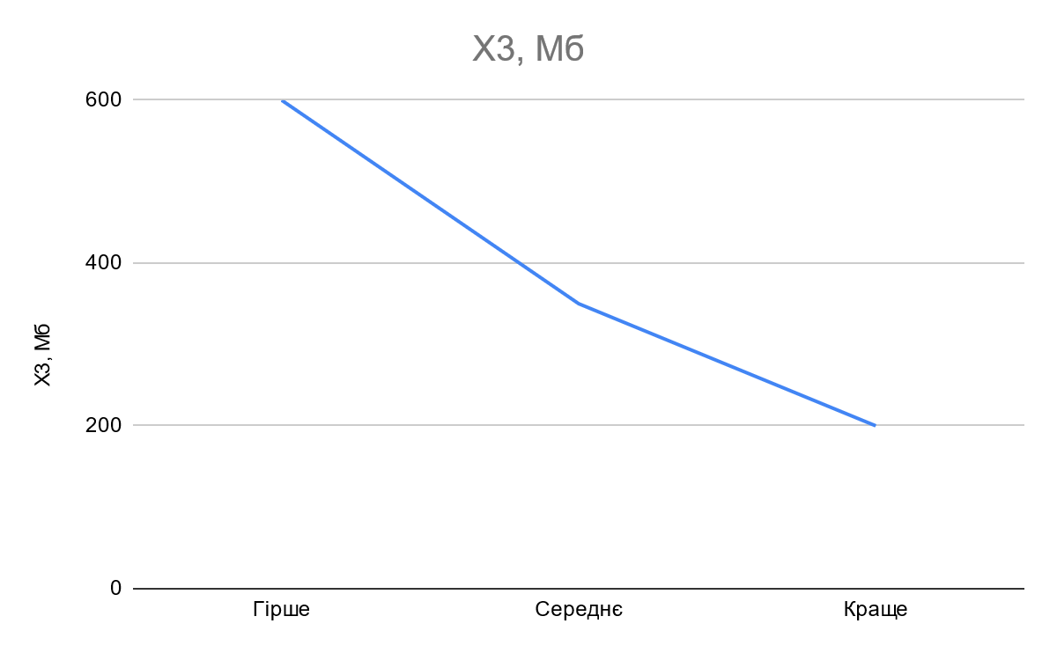
Рисунок 4.4 – X3, об’єм використовуваної оперативної пам’яті для роботи програмного продукту

4.4. Аналіз експертного оцінювання параметрів
Після детального обговорення й аналізу кожний експерт оцінює ступінь важливості кожного параметру для конкретно поставленої цілі – розробка програмного продукту, який дає найбільш точні результати при знаходженні параметрів моделей адаптивного прогнозування і обчислення прогнозних значень.
Значимість кожного параметра визначається методом попарного порів­няння. Оцінку проводить експертна комісія із 7 людей. Визначення коефіцієнтів значимості передбачає:
- визначення рівня значимості параметра шляхом присвоєння різних рангів;
- перевірку придатності експертних оцінок для подальшого використання;
- визначення оцінки попарного пріоритету параметрів;
- обробку результатів та визначення коефіцієнту значимості.
Результати експертного ранжування наведені у таблиці 4.3.
Таблиця 4.3 – Результати ранжування параметрів
Позначення параметра | Назва параметра | Одиниці виміру | Ранг параметра за оцінкою експерта |  |  |  |  |  |  |  | Сума рангів Ri |  | Відхилення Δi |  | Δi2
Позначення параметра | Назва параметра | Одиниці виміру | 1 | 2 | 3 | 4 | 5 | 6 | 7
X1 | Швидкість обробки даних розробленої системи | оп/мс | 1 | 1 | 1 | 1 | 1 | 1 | 1 | 7 |  | -7 |  | 49
X2 | Потенційний об’єм програмного коду | Кількість рядків коду | 3 | 2 | 3 | 2 | 3 | 3 | 2 | 18 |  | 4 |  | 16
X3 | Об’єм використовуваної оперативної пам’яті для роботи програмного продукту | Мб | 2 | 3 | 2 | 3 | 2 | 2 | 3 | 17 |  | 3 |  | 9
 | Разом |  | 6 | 6 | 6 | 6 | 6 | 6 | 6 | 42 |  | 0 |  | 74
Для перевірки степені достовірності експертних оцінок, визначимо наступні параметри:
а) сума рангів кожного з параметрів і загальна сума рангів:

$$\begin{aligned}R_{i}=\sum_{j=1}^{N}{r_{ij}R_{ij}}=\frac{Nn\left(n+1\right)}{2}\text{,} \#\left(4.1\right)\end{aligned}$$

де N – число експертів,
n – кількість параметрів;
б) середня сума рангів:

$$\begin{aligned}T=\frac{1}{n}R_{ij}=14 \#\left(4.2\right)\end{aligned}$$

в) відхилення суми рангів кожного параметра від середньої суми рангів:

$$\begin{aligned}∆_{i}=R_{i}-T. \#\left(4.3\right)\end{aligned}$$

Сума відхилень по всім параметрам повинна дорівнювати 0;
г)загальна сума квадратів відхилення:

$$\begin{aligned}S=\sum_{i=1}^{N}{∆_{i}^{2}=74.} \#\left(4.4\right)\end{aligned}$$

Обчислимо значення коефіцієнту узгодженості:
 | $$W =\frac{12S}{ N^{2}(n^{3 }- n)} =\frac{12 *74}{49*(27 - 3)} = 0,755 > W_{k}=0,67$$ | (4.5)
де N – число експертів,
n – кількість параметрів;
Ранжування вважається достовірним, оскільки обчислений коефіцієнт узгодженості перевищує нормативний, що дорівнює 0,67.
Скориставшись результатами ранжирування, проведемо попарне порівняння всіх параметрів і результати занесемо у таблицю 4.4.
Таблиця 4.4 - Попарне порівняння параметрів
Параметри | Експерти |  |  |  |  |  | Кінцева оцінка | Числове значення
Параметри | 1 | 2 | 3 | 4 | 5 | 6 | Кінцева оцінка | Числове значення
Х1 і Х2 | < | < | > | < | < | < | < | 0,5
Х1 і Х3 | < | < | < | < | < | < | < | 0,5
Х2 і Х3 | > | < | < | < | > | > | = | 1
Числове значення, що визначає ступінь переваги i–го параметра над j–тим, a_{ij} визначається по формулі:
$$\begin{aligned}a_{ij}=\left\{\begin{aligned}1.5 при X_{i}>X_{j} \\ 1.0 при X_{i}=X_{j} \\ 0.5 при X_{i}<X_{j}\end{aligned}\right..\#\left(4.6\right)\end{aligned}$$

З отриманих числових оцінок переваги складемо матрицю A=║a_{ij}║.
Для кожного параметра зробимо розрахунок вагомості K_{ві} за наступними формулами:
$$\begin{aligned}K_{ві}=\frac{b_{i}}{\sum_{i=1}^{n}{b_{i}}} \#\left(4.7\right)\end{aligned}$$

$$\begin{aligned}b_{i}=\sum_{i=1}^{N}{a_{ij}}\#\left(4.8\right)\end{aligned}$$

Відносні оцінки розраховуються декілька разів доти, поки наступні значення не будуть незначно відрізнятися від попередніх (менше 2%). На другому і наступних кроках відносні оцінки розраховуються за наступними формулами:

$$\begin{aligned}K_{ві}=\frac{b_{i}^{'}}{\sum_{i=1}^{n}{b_{i}^{'}}}\text{,} \#\left(4.9\right)\end{aligned}$$

$$\begin{aligned}b_{i}^{'}=\sum_{i=1}^{N}{a_{ij}b_{j}}\#\left(4.10\right)\end{aligned}$$
На основі даних табл. 4.4, розраховуємо коефіцієнти вагомості параметра, які заносимо в табл. 4.5.
Таблиця 4.5 - Розрахунок вагомості параметрів
Параметри Хі | Параметри Хj |  |  | Перша ітер. |  | Друга ітер.
 | X1 | X2 | X3 | bi | kbi | bi1 | kbi1
X1 | 1 | 0,5 | 0,5 | 2 | 0,222 | 5,5 | 0,216
X2 | 1,5 | 1 | 1 | 3,5 | 0,389 | 10 | 0,392
X3 | 1,5 | 1 | 1 | 3,5 | 0,389 | 10 | 0,392
Всього |  |  |  | 9 | 1,000 | 25,5 | 1,000
Як бачимо, вже на другій ітерації різниця значеннь коефіцієнтів вагомості не перевищує 2%. А це означає, що більшої кількості ітерацій не потрібно.

4.5. Аналіз рівня якості варіантів реалізації функцій
Визначаємо рівень якості кожного варіанту виконання основних функцій окремо.
Абсолютні значення параметрів Х1 (швидкість обробки даних розробленої системи) та X3 (об’єм використовуваної оперативної пам’яті для роботи програмного продукту) відповідають технічним вимогам умов функціонування даного ПП.
Абсолютне значення параметра Х2 (потенційний об’єм програмного коду) обрано не найгіршим.
Коефіцієнт технічного рівня для кожного варіанта реалізації ПП розраховується за формулою 4.11 (таблиця 4.6):
$$\begin{aligned}K_{K}\left(j\right)=\sum_{i=1}^{n}{K_{\text{в}i,j}B_{i,j}}\text{,} \#\left(4.11\right)\end{aligned}$$
де n – кількість параметрів;
$K_{\text{в}i}$– коефіцієнт вагомості i–го параметра;
В_{i} – оцінка i–го параметра в балах.
Таблиця 4.6 - Розрахунок показників рівня якості варіантів реалізації основних функцій ПП
Основні функції | Варіанти реалізації | Параметри | Абсолютне значення параметра | Бальна оцінка параметра | Коефіцієнт вагомості параметра | Коефіцієнт рівня якості
F1 | а | x1 | 100 | 8 | 0,216 | 1,728
 | б | x1 | 90 | 5 | 0,216 | 1,08
F2 | а | x2 | 2500 | 10 | 0,392 | 3,92
 | б | x2 | 3500 | 5 | 0,392 | 1,96
F3 | а | x3 | 300 | 7 | 0,392 | 2,744
F4 | а | x1 | 100 | 8 | 0,216 | 1,728

Визначимо рівень якості для кожного з варіантів реалізації програмного продукту за формулою 4.12:
$$\begin{aligned}K_{K}=K_{ТУ}\left[F_{1k}\right]+K_{ТУ}\left[F_{2k}\right]+...+K_{ТУ}\left[F_{zk}\right]\text{,} \#\left(4.12\right)\end{aligned}$$
$$К_{К1}= 1,728+3,92 + 2,744 + 1,728 =10,12$$
$$к_{К2}= 1,728+1,96 + 2,744 + 1,728 =8,16$$
$$К_{К3}= 1,08 +3,92 + 2,744 + 1,728 =9,472$$
$$К_{К4}= 1,08+1,96 + 2,744 + 1,728 =7,512$$
З розрахунків бачимо, що найкращим є перший варіант реалізації ПП, оскільки для нього коефіцієнт якості має найбільше значення.

4.6. Економічний аналіз варіантів розробки програмного продукту
Для визначення вартості розробки ПП спочатку проведемо розрахунок трудомісткості.
Всі варіанти включають в себе два окремих завдання:
1. Розробка проміжного програмного забезпечення з основною логікою;
2. Основна розробка програмного продукту.
Переше завдання за ступенем новизни належить до групи “В”, а друге - до групи “Б”. За рівнем складності алгоритмів, що використовуються при рішення задач, обидві задачі належать до третьої групи.
Для реалізації обох задань використовуються однотипті вхідні дані.
Загальна трудомісткість обчислюється як:
$$\begin{aligned}Т_{О} = Т_{Р}⋅ К_{П}⋅ К_{СК}⋅ К_{М}⋅ К_{СТ}⋅ К_{СТ.М},\#\left(4.13\right)\end{aligned}$$
де Т_{Р} – трудомісткість розробки ПП;
К_{П} – поправочний коефіцієнт;
К_{СК} – коефіцієнт на складність вхідної інформації;
К_{М} – коефіцієнт рівня мови програмування;
К_{СТ} – коефіцієнт використання стандартних модулів і прикладних програм;
К_{СТ.М} – коефіцієнт стандартного математичного забезпечення
Проведемо обчислення для першої задачі. Відповідно до ступеню новезни задачі групи ”В” та третього рівня складності алгоритмів, $T_{p} =12$людино-днів, поправочний коефіцієнт, що враховує вид використаної інформації - база даних, становить 0,5. Поправочний коефіцієнт, який враховує складність контролю вхідної та вихідної інформації для всіх семи завдань рівний 1. Відповідно загальна трудомісткість програмування першого завдання становить:
$Т_{1}=12 * 0,5*1 = 6$ людино-днів
Для другого завдання (використовується алгоритм третьої групи складності, степінь новизни Б), тобто Т_{Р} =19 людино-днів, К_{П} =0.75, К_{СК} = 1:
$т_{2}=19 * 0,75*1 = 14,25$ людино-днів
Оскільки завдання в залежності від варіанту реалізації не відрізняються, трудомісткість усіх варіантів і становитиме:
$$т_{I-IV}= (6 + 14,25)*8 = 162 людино-години$$
У розробці беруть участь один співробітник заробітня плата якого становить 60 000 грн./місяць. Розрахуємо його погодинну платню за формулою 4.14:
$$\begin{aligned}\text{С}\text{Ч}=\frac{\text{М}}{T_{m}⋅t}грн.\text{,} \#\left(4.14\right)\end{aligned}$$
де М – місячний оклад працівників;
$T_{m}$ – кількість робочих днів тиждень;
$t$ – кількість робочих годин в день.
$$С_{Ч} = 60000/(21*8) = 367,14 грн./год.$$
Функціонально необхідні витрати на створення ПП (С_{пп}), знаходять за формулою:
 | $$С_{ПП}=С_{Зп }+ С_{ВІД}+С_{М}+С_{Н}$$ | (4.15)
Обчислимо витрати на заробітну плату:
 | $$С_{ЗП}=С_{Ч}*Т_{І-ІV}*К_{Д} =357,14 * 162 * 1,3 = 75 213,684 грн.$$ | (4.16)
Відрахування на єдиний соціальний внесок становить 22%
 | $$С_{ВІД}=С_{ЗП }*0,22=75 213,684 * 0,22 = 16 547,01 грн.$$ | (4.17)
Тепер визначимо витрати на оплату однієї машино-години. (С_{М})
Так як одна ЕОМ обслуговує одного програміста з окладом 60000 грн., з коефіцієнтом зайнятості 0,3 то для однієї машини отримаємо:
 | $$С_{r}= 12*M * K_{з} = 12 * 60 000 * 0,3 = 216 000 грн.$$ | (4.18)
З урахуванням додаткової заробітної плати
$$С_{ЗП}=216 000 * 1,3 = 280 800 грн.$$
Відрахування на соціальний внесок:
 | $$С_{ВІД}= С_{ЗП}*0,22= 280 800 * 0,22 = 61 776 грн.$$ | (4.19)
Амортизаційні відрахування розраховуємо при амортизації 25% та вартості ЕОМ – 30000 грн.
 | $$С_{А }= К_{ТМ}* К_{А} * Ц_{ПР}=1,4 * 0,25 *30000 = 10 500 грн.$$ | (4.20)
Витрати на ремонт та профілактику:
 | $$С_{РЕМ}= К_{ТМ}*Ц_{ПР}*К_{Р} = 1,4 * 30000 * 0,05 = 2100 грн.$$ | (4.21)
Ефективний годинний фонд часу ПК за рік:
 | $$Т_{ЕФ} = \left(Д_{К} – Д_{В} – Д_{С} – Д_{Р}\right)t_{З} * К_{в}=$$  $$=(365-104 - 12 - 15)*8 *0,35= 655,4 годин$$ | (4.22)
Витрати на оплату електроенергії:
 | $$С_{ЕЛ}=Т_{ЕФ}*N_{C}*К_{З}*Ц_{ЕН} = 655,4 * 0,2*0,3 * 4,87 = 191,51 грн.$$ | (4.23)
Накладні витрати:
 | $$С_{Н}=Ц_{ПР}*0,67 = 30000 * 0,67 = 20 100 грн.$$ | (4.24)
Тоді, річні експлуатаційні витрати будуть:
 | $$С_{ЕКС }= С_{ЗП }+ С_{ВІД}+С_{А}+С_{РЕМ}+С_{ЕЛ}+С_{Н }=$$  $$=280 800 +61 776+10 500+2100+191,51+20 100==375 467,51 грн.$$ | (4.25)
Собівартість однієї машино-години ЕОМ дорівнюватиме:
 | $С_{М*Г}=С_{ЕКС}/Т_{ЕФ}=375 467,51/ 655,4= 572,89 грн./год$. | (4.26)
Оскільки в даному випадку всі роботи, які пов‘язані з розробкою програмного продукту ведуться на ЕОМ, витрати на оплату машинного часу складають:
 | $$С_{М }= С_{М*Г}*Т=572,89 * 162 = 92 808, 18 грн.$$ | (4.27)
Накладні витрати складають 67% від заробітної плати:
 | $$С_{Н}= С_{ЗП}*0,67 =75 213,684 * 0,67 = 50 393,17 грн.$$ | (4.28)
Отже, вартість розробки ПП становить:
$$С_{ПП }=75 213,684 +16 547,01 +92 808, 18+50 393,17 = 234 962,044 грн.$$

4.7 Вибір кращого варіанту ПП техніко-економічного рівня
Розрахуємо коефіцієнт техніко-економічного рівня за формулою:
 | $$К_{ТЕРj} = К_{Кj }/С_{ППj}$$ | (4.29)
Оскільки вартість розробки для усіх варіантів реалізації - одна, обчислимо коефіцієнти техніко-економічного рівня відповідно до варіантів реалізації:
$$К_{ТЕР1} =10,12/234 962,044=4,407*10^{-5}$$
$$К_{ТЕР2} =8,16/234 962,044=3,473*10^{-5}$$
$$К_{ТЕР3} =9,472/234 962,044=4,031*10^{-5}$$
$$К_{ТЕР4} =7,512/234 962,044=3,197*10^{-5}$$
Як бачимо, найбільш ефективним є перший варіант реалізації програми з коефіцієнтом техніко-економічного рівня К_{ТЕР1} = 4,407 ⋅10⁻⁵.

4.8. Висновок
В даній частині дипломної роботи було проведено функціонально-вартісний аналіз програмного продукту та оцінку його основних функцій.
В результаті виконання функціонально-вартісного аналізу, було визначено, що, з чотирьох альтернатив, які залишилися на початку відбору, найбільш оптимальним буде альтернатива №1, у якої найвищой коефіцієнт техніко-економічного рівня. Цей варіант реалізації програмного продукту має наступні параметри:
- використання Express.js для написання серверної частини додатку;
- використання React для написання клієнської сторони програмного продукту;
- використання системи баз даних MongoDB;
- застосування мікросервісної архітектури при побудові додатку.
Такий варіант реалізації програмного продукту забезпечить усі вимоги до програмного забезпечення.
Також варто зазначити, що завдання для реалізації програмного продукту не залежать від варіанту його реалізації, а тому вартість розробки програмного продукту для всіх варіантів - одна і тому здебільшого при виборі найкращої альтернативи враховувався її коефіцієнт якості.

ВИСНОВОК
В ході виконання дипломної роботи, було досліджено можливості мови програмування JavaScript та фреймворків для створення веб-застосунків. Було розглянуто їх застосування для створення таких частин додатків, як: серверна частина, front-end частина, розробка мобільних застосунків, проектування REST API на базі обраних фреймворків для побудови серверної частини додатків та можливості для тестування створеного коду.
В результаті, було проаналізовано випадки застосування того чи іншого фреймворку в залежності від розроблюваної частини програмного продукту, її об’єму, необхідної потужності та архітектурного стилю, який буде застосовуватися. Ці знання було систематизовано у порівняльних таблицях, на основі яких сформовано рекомендації щодо застосування відповідних технологій.
Для наведення прикладу застосування здобутих знань, було розроблено наступні системи:
- Проміжне програмне забезпечення для обробки задач. З можливістю обробки даних користувача системи. Архітектурним підходом для проектування цього програмно продукту було обрано розподіл системи на мікросервіси. Цей підхід дав можливість чітко розмежувати основні сутності системи та логіку для їх обробки. Також він дав змогу уникнути нагромадження коду в майбутньому та полегшити його підтримку.
- Система для видачі рецептів пацієнтам. Завдяки тому, що лікарський рецепт можна представити у вигляді завдання від лікаря для пацієнта, при проектуванні цієї системи було використано розроблене проміжне програмне забезпечення для обробки задач. Проте, специфічну для даної предметної області логіку було залишено на стороні сервіса-адаптера проміжного програмного забезпечення, тобто в серверній частині цього додатку. Також було розроблено front-end частину, в якій було реалізовано заплановані функції системи. Ця частина додатку дає змогу обробляти дані користувачі у відповідності до їх ролей, які були вказані на етапі реєстрації в системі та надавати їм відповідний функціонал.
На прикладі розроблених систем було обгрунтовано підбір інструментів для їх розробки у відповідності до специфіки систем.
Дане дослідження може бути використано іншими розробниками для проектування систем з використанням мови програмування JavaScript та її фреймворків, як посібник для підбору технологій. Воно також може застосовуватися розробниками, які лише розпочинають свій шлях для ознайомлення з найпопулярнішими фреймворками, вибору якогось з них для подальшого дослідження, а ще, для кращого розуміння архітектурних особливостей кожноо інструменту для розробки системи.
Розроблене проміжне програмне забезпечення, в свою чергу може бути застосоване для розробки систем з подібною логікою для обробки основних сутностей, які суміжні з сутністю завдання. А система для створення лікарських рецептів для пацієнтів може використовуватися у системах клінік та може бути розширена з допомогою додавання функціоналу, який буде потрібним.

СПИСОК ВИКОРИСТАНИХ ДЖЕРЕЛ
- Flanagan D. JavaScript the definitive guide / David Flanagan.. – 1245 с. – (7). p. 38-39
- JavaScript [Електронний ресурс] – Режим доступу до ресурсу: https://uk.wikipedia.org/wiki/JavaScript.
- Pros and Cons of JavaScript – Weigh them and Choose wisely! [Електронний ресурс] – Режим доступу до ресурсу: https://data-flair.training/blogs/advantages-disadvantages-javascript/.
- Dickson B. A Brief History of JavaScript [Електронний ресурс] / Boateng Dickson. – 2022. – Режим доступу до ресурсу: https://dev.to/dboatengx/history-of-javascript-how-it-all-began-92a.
- Рейтинг мов програмування 2023. JavaScript/TypeScript завойовують світ, Python увійшов у топ-3, Salesforce Apex випередив 1C [Електронний ресурс] // DOU. – 2023. – Режим доступу до ресурсу: https://dou.ua/lenta/articles/language-rating-2023/.
- Introduction to Angular concepts [Електронний ресурс] – Режим доступу до ресурсу: https://angular.io/guide/architecture.
- Saurabh S. React JS— Architecture + Features + Folder structure + Design Pattern [Електронний ресурс] / Shah Saurabh – Режим доступу до ресурсу: https://medium.com/geekculture/react-js-architecture-features-folder-structure-design-pattern-70b7b9103f22.
- Introduction to Vue.js [Електронний ресурс] – Режим доступу до ресурсу: https://012.vuejs.org/guide/.
- Borelli P. Angular vs. React vs. Vue.js: Comparing performance [Електронний ресурс] / Piero Borelli. – 2021. – Режим доступу до ресурсу: https://blog.logrocket.com/angular-vs-react-vs-vue-js-comparing-performance/.
- Daityari S. Angular vs React vs Vue: Which Framework to Choose [Електронний ресурс] / Shaumik Daityari. – 2023. – Режим доступу до ресурсу: https://www.codeinwp.com/blog/angular-vs-vue-vs-react/#gref.
- 10 Best NodeJS Frameworks for Developers [Електронний ресурс] – Режим доступу до ресурсу: https://hackr.io/blog/nodejs-frameworks.
- Rashevskaya A. Node.js Architecture From A to Z [Електронний ресурс] / Anastasia Rashevskaya. – 2021. – Режим доступу до ресурсу: https://litslink.com/blog/node-js-architecture-from-a-to-z.
- A Complete Visual Guide to Understanding the Node.js Event Loop [Електронний ресурс] – Режим доступу до ресурсу: https://www.builder.io/blog/visual-guide-to-nodejs-event-loop.
- The Pros and Cons of Node.JS in Web Development [Електронний ресурс] – Режим доступу до ресурсу: https://www.geeksforgeeks.org/the-pros-and-cons-of-node-js-in-web-development/.
- 12 Best Nodejs Frameworks for App Development in 2023 [Електронний ресурс] – Режим доступу до ресурсу: https://www.simform.com/blog/best-nodejs-frameworks/.
- What is ExpressJS? Learn from Scratch [Електронний ресурс] – Режим доступу до ресурсу: https://intellipaat.com/blog/what-is-express-js/
- NestJS. Офіційна документація [Електронний ресурс] – Режим доступу до ресурсу: https://docs.nestjs.com/
- What Is Nest.JS? Why Should You Use It? [Електронний ресурс] – Режим доступу до ресурсу: https://www.turing.com/blog/what-is-nest-js-why-use-it/.
- 7 Striking Features of Meteor.js [Електронний ресурс] – Режим доступу до ресурсу: https://medium.com/@abhi.eduonix/7-striking-features-of-meteor-js-cf27179b7be4.
- The best 5 Features of Meteor.js [Електронний ресурс] – Режим доступу до ресурсу: https://itsg-global.com/the-best-5-features-of-meteor-js/.
- 10 Mobile Usage Statistics Every Marketer Should Know in 2023 [Infographic] [Електронний ресурс]. – 2023. – Режим доступу до ресурсу: https://www.oberlo.com/blog/mobile-usage-statistics.
- Archipov A. JavaScript for Mobile Apps: Choose the Perfect Framework [Електронний ресурс] / Artem Archipov – Режим доступу до ресурсу: https://www.techmagic.co/blog/why-use-javascript-for-mobile-apps/.
- Cordova Architecture [Електронний ресурс] – Режим доступу до ресурсу: https://www.javatpoint.com/cordova-architecture.
- Caulo M. Does the Migration of Cross-Platform Apps Towards the Android Platform Matter? An Approach and a User Study [Електронний ресурс] / Maria Caulo – Режим доступу до ресурсу: https://www.researchgate.net/publication/337326821_Does_the_Migration_of_Cross-Platform_Apps_Towards_the_Android_Platform_Matter_An_Approach_and_a_User_Study
- Mittal A. What is Ionic Framework? and Why Use it over Other Frameworks? [Електронний ресурс] / Aashiya Aashiya Mittal – Режим доступу до ресурсу: https://hackr.io/blog/ionic-framework
- Khoroshulia S. How React Native App Development Works Under the Hood [Електронний ресурс] / Stanislav Khoroshulia – Режим доступу до ресурсу: https://mobidev.biz/blog/how-react-native-app-development-works.
- What is a bridge in React Native? [Електронний ресурс] – Режим доступу до ресурсу: https://www.geeksforgeeks.org/what-is-a-bridge-in-react-native/.
- NativeScript - Architecture [Електронний ресурс] – Режим доступу до ресурсу: https://www.tutorialspoint.com/nativescript/nativescript_architecture.htm
- What is a REST API? [Електронний ресурс]. – 2020. – Режим доступу до ресурсу: https://www.redhat.com/en/topics/api/what-is-a-rest-api.
- Wieruch R. How to create a REST API with Express.js in Node.js [Електронний ресурс] / Robin Wieruch. – 2020. – Режим доступу до ресурсу: https://www.robinwieruch.de/node-express-server-rest-api/.
- Spadotto S. Introduction to RESTful APIs with NestJS [Електронний ресурс] / Steven Spadotto. – 2021. – Режим доступу до ресурсу: https://www.thisdot.co/blog/introduction-to-restful-apis-with-nestj.
- REST for Meteor [Електронний ресурс] – Режим доступу до ресурсу: https://meteor-rest.readthedocs.io/en/rtd/.
- webapp [Електронний ресурс] – Режим доступу до ресурсу: https://docs.meteor.com/packages/webapp.html.
- Zaidman V. An Overview of JavaScript Testing in 2022 [Електронний ресурс] / Vitali Zaidman. – 2020. – Режим доступу до ресурсу: https://medium.com/welldone-software/an-overview-of-javascript-testing-7ce7298b9870.
- Jest Tutorial: Complete Guide to Jest Testing [Електронний ресурс] – Режим доступу до ресурсу: https://www.lambdatest.com/jest.
- Nakazawa C. Jest Architecture [Електронний ресурс] / Christoph Nakazawa. – 2018. – Режим доступу до ресурсу: https://www.youtube.com/watch?v=3YDiloj8_d0.
- Nightwatch vs Protractor vs Mocha : The Preferred Testing Framework [Електронний ресурс]. – 2019. – Режим доступу до ресурсу: https://www.browserstack.com/guide/nightwatch-vs-protractor-vs-mocha.
- Introduction to Mocha [Електронний ресурс]. – 2022. – Режим доступу до ресурсу: https://www.codingninjas.com/codestudio/library/introduction-to-mocha.
- Cypress Tutorial: A Comprehensive Guide With Examples and Best Practices [Електронний ресурс] – Режим доступу до ресурсу: https://www.lambdatest.com/learning-hub/cypress-tutorial.
- Bhattacharjee D. Cypress Architecture (Test Automation) [Електронний ресурс] / Debomita Bhattacharjee // 2020 – Режим доступу до ресурсу: https://www.tutorialspoint.com/cypress-architecture-test-automation.
- Cypress Unit Testing Tutorial [Електронний ресурс]. – 2023. – Режим доступу до ресурсу: https://www.browserstack.com/guide/cypress-unit-testing.

ДОДАТОК А
Порівняння JS фреймворків для створення front-end частини додатків
Назва фреймворку | Angular | React | Vue.js
Дата випуску | 2010 рік | 2013 рік | 2014 рік
Компанія розробник | Google | Facebook | Evan You, колишній розробник Google
Тип | Фреймворк | Бібліотека | Бібліотека
Патерн що реалізується цим фреймворком | MVC | MVC(частина View) | MVVM(частина MV)
Необхідність додаткових бібліотек | - | Так, в першу чергу для збереження стану додатку, для обміну даними, тестування та інших потреб | -
Підтримка TypeScript | + | + | +
Мова з якою краще застосовувати фреймворк | Typescript | Не має сильної різниці, проте з TS краща продуктивність програм | JavaScript
Особливості фреймворку | При застосуванні фреймворку з TypeScript, додається можливість розбиття програми на класи та підтримки об’єктно-орієнтованої парадигми. Також з’являється статична типізація; | Написання коду у спеціальному форматі JSX, використання Virtual DOM, підтримка рендерингу на стороні серверу | Простота вивчення; використання Virtual DOM; використання як HTML, так і JSX; легко інтегрується з іншими JS фреймворками
Підхід до побудови структури додатку | Розбиття на модулі | Розбиття коду на компоненти | Розбиття коду на компоненти
Швидкість (1-3, де 1 – найшвидший) | 3 – через використання звичайного DOM | 1 – завдяки використанню Virtual DOM | 2 – оскільки показує хорошу потужність переважно у маленьких додатках
Розмір файлів | Великий | Середній, проте збільшується за рахунок додавання бібліотек | Малий
Складність вивчення | Висока | Середня | Низька
Ком’юніті розробників | Велике та якісне | Велике та якісне | Недостатньо велике
Документація | Детальна | Детальна | Детальна
Випадки коли варто використовувати | Для написаня великих та довгих проектів сумісно з TypeScript. | Для проектів, які хочуть розробити прогресивну, швидку та динамічну систему. | Для використання у вже існуючих додатках завдяки своїй легкій інтегрованості для пришвидшення їх роботи та зменшення необхідного для них місця.  А також, для написання маленьких додатків.
Компанії, які використовують | Microsoft Office, Deutsche Bank, Mixer, Santander, Gmail, Forbes, UpWork, PayPal, Grasshopper, Samsung, Delta, Overleaf, тощо | Facebook, Netflix, Uber, Yahoo!, Airbnb, The New York Times та інші | Facebook, Netflix, Nintendo, Adobe, Alibaba, BMW, EuroNews, WizzAir, Upwork, Grammarly тощо

ДОДАТОК Б
Порівняння JS фреймворків для створення северної частини додатків
Фреймворк | Express.js | Nest.js | Meteor.js
Рік випуску | 2010 рік | 2016 рік | 2012 рік
Розробники | TJ Holowaychuk, StrongLoop та інші | Kamil Myśliwiec | Meteor Software
Популярність (від 1 до 3) | 1 | 2 | 3
Можливість створення проміжного програмного забезпечення | + | + | -
Підхід до побудови структури додатку | Розбиття на модулі та відокремлення максимальної кількості логіки, яку можна перевикористати в проміжне ПЗ | Модульна архітектура | Файли розбиті на модулі. А також існує на стороні клієнта міні база даних, яка напряму обмінюється даними з основною базою з використанням DDP(Distributed Data Protocol).
Мова з якою краще застосовувати | JavaScript | TypeScript | JavaScript
Продуктивність | Висока | Висока | Середня
Безпечність | Висока за врахування всіх нюансів побудови безпечної системи. | Висока | Висока за дотримання правил побудови безпечних додатків.
Ком’юніті | Широке та якісне | Широке та якісне | Достатнє, проте менш активне, ніж у попередніх двох фреймворках
Документація | Детальна | Детальна | Детальна
Складність вивчення | Невисока завдяки подібності до звичайного NodeJS | Висока, буде складним для новачків | Низька
Рекомендації щодо застосування | Добре підходить для побудови як простих мобільних чи веб-додатків, так і для великих комерційних проектів. | Для створення ефективних та масштабованих додатків будь-якого рівня складності. | Для створення в першу чергу програм, що функціонують в реальному часі. Та для розробки простих, ефективних та сучасних додатків одразу на усіх платформах(за необхідності
Відомі проекти в яких застосовується фреймворк | Netflix, IBM, ebay, Uber, тощо | Adidas, neo4j, Roche, zeo, Autodesk та інші | Qualcomm, IKEA, Honeywell, MixMax, Dispatch, Codesignal та інші.

ДОДАТОК В
Порівняння JS фреймворків для створення мобільних додатків
Назва фреймворку | Cordova | Ionic | React Native | Native Script
Рік випуску | 2009 рік | 2013 рік | 2015 рік | 2014 рік
Розробники | Joe Bowser, Michael Brooks, Rob Ellis, Dave Johnson, Anis Kadri, Brian Leroux, Jesse MacFadyen, Filip Maj, Eric Oesterle, Brock Whitten, Herman Wong, Shazron Abdullah | Max Lynch, Ben Sperry, and Adam Bradley – співробітникики компанії Drifty Co | Facebook | Telerik by Progress
Мова для написання коду | HTML, JS, CSS | HTML, JS, TS, CSS | JavaScript/ TypeScript | JavaScript/ TypeScript
Платформи для яких можна розробити додаток | Android, iOS, Windows, Firefox OS, Blackberry, Tizen, Web OS, Symbian, Ubuntu | Android, iOS, Electron, and Progressive Web App (PWA) | Android, Android TV, iOS, macOS, tvOS, Web, Windows, UWP, and VR | IOS, Android
Особливості кожного фреймворку | Плагіни Cordova, за допомогою яких можна отримати доступ до функціоналу девайсу; рендеринг однієї WebView, яка адаптується до екрану та через яку відбувається взаємодія з додатком | Побудова на основі Cordova/  Capacitor. Можливість інтегрованості з Angular/React/ Vue. | Наявність «моста», що поєднує загальну часстину з нативним додатком. Подібність до React. | Можливість створення складних анмацій та іншої графіки. Максимально нативні додатки для кожної платформи. Інтегрованість з Vue та Angular.
Швидкість | Повільний | Середньої швидкості | Швидкий | Швидкий
Складність вивчення | Легкий | Доволі легкий | Легкий | Складний
Ком’юніті розробників | Середнє проте вже не дуже активне | Середнє та активне | Велике та активне | Невелике та активне
Документація | Детальна | Детальна | Детальна | Детальна
Випадки коли варто використовувати | Для сучасних додатків – не дуже підходящий варіант, хоча для невеликих додатків без особливої анімації підійде | Для створення сучасних крос-платформних додатків з невеликими вимогами до продуктивності | Загалом підходить для реалізаії будь-яких додатків. Дає можливість реалізовувати складні інтерфейси та анімації. | Для створення максимально нативних мобільних додатків.
Компанії, які використовують | Walmart, AB180, Adobe та інші | Cisco, cat, panda express та інші | Meta, Microsot, shopify, wix, Discord, Pinterest, Tesla, PlayStation App тощо | Strudel, BitPoints Wallet, Daily Nanny, Regelneef, Dwitch

ДОДАТОК Г
Поєднання засобів для тестування у різноманітних фреймворках
Фреймворки | Засоби для тестування
Фреймворки | 1 | 2 | 3 | 4 | 5 | 6 | 7 | 8 | 9
Karma | + |  |  | +
Jasmine | + | + | + | + | +
Jest | + | + | + | + | + | + | +
Test Cafe | + | + | + | + |  |  |  | +
Cypress | + | + | + | + |  |  |  | +
webdriverio | +
Mocha |  | + |  | +
Cucumber |  | +
Chai |  |  | +
Unexpected |  |  | +
Sinon |  |  |  |  | +
enzyme |  |  |  |  | +
testdouble |  |  |  |  | +
Ava |  |  |  |  |  | +
Isanbul |  |  |  |  |  |  | +
Blanket |  |  |  |  |  |  | +
Nightwatch |  |  |  |  |  |  |  | +
Nightmare |  |  |  |  |  |  |  | +
Plantom |  |  |  |  |  |  |  | +
Puppeteer |  |  |  |  |  |  |  | +
Appitol |  |  |  |  |  |  |  |  | +
Percy |  |  |  |  |  |  |  |  | +
Wraith |  |  |  |  |  |  |  |  | +
Webdrivers CSS |  |  |  |  |  |  |  |  | +

ДОДАТОК Д
Дерево компонентів
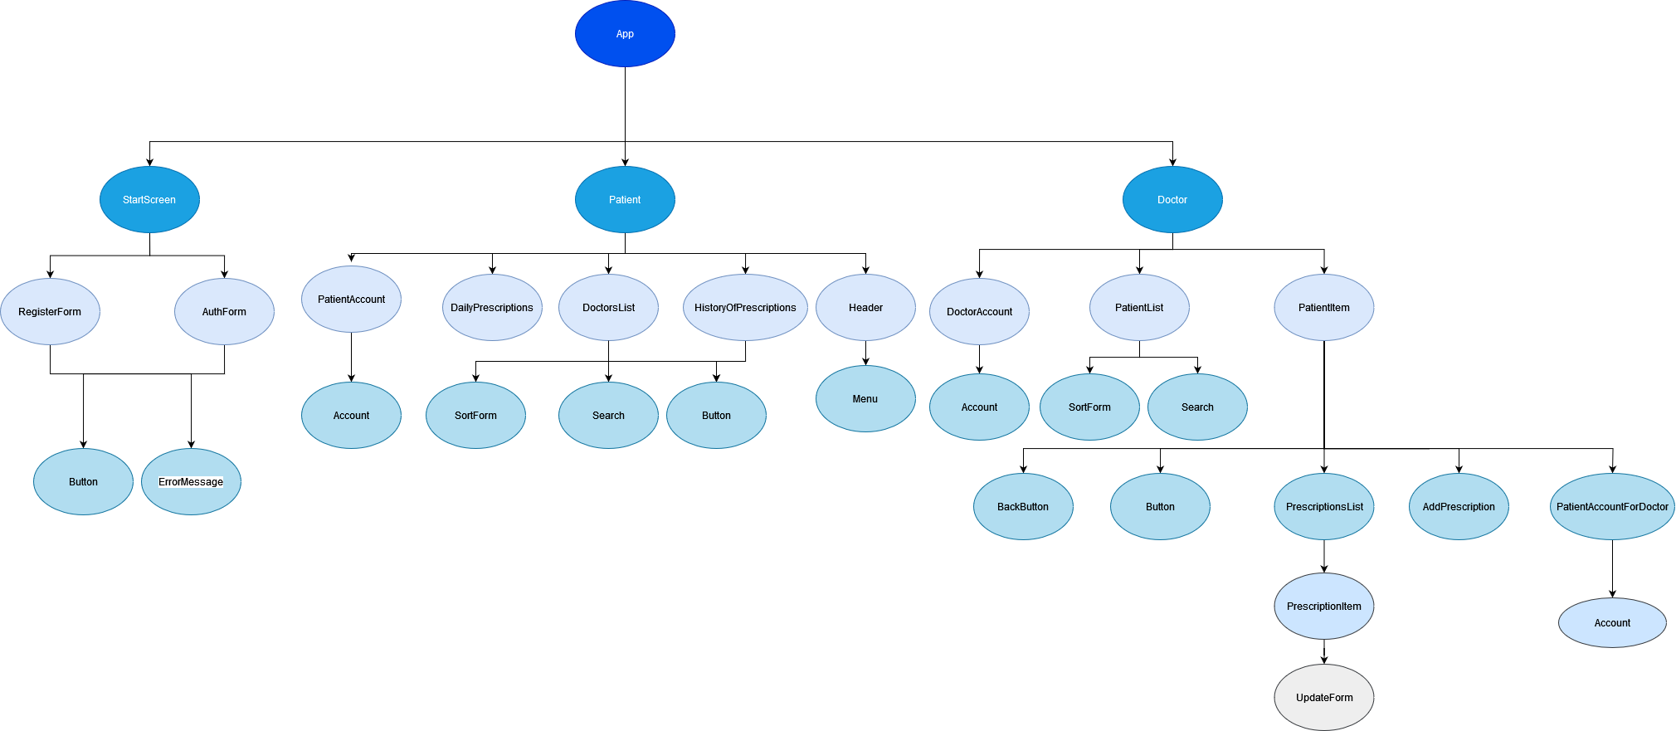

∗ Якщо визначені консультанти. Консультантом не може бути зазначено керівника дипломної роботи.

